**智慧城市综合杆塔系统**

**技**

**术**

**研**

**究**

**报**

**告**

(研制报告)

勤上光电股份有限公司

**目录**

[一、 项目概述 4](#_Toc36807046)

[1.1 前言 4](#_Toc36807047)

[1.2 项目简介 4](#_Toc36807048)

[1.3 立项依据与设计指导思想 4](#_Toc36807049)

[1.4 背景分析 5](#_Toc36807050)

[1.5 项目建设任务和周期 5](#_Toc36807051)

[1.6 完成单位简介 5](#_Toc36807052)

[1.7 试验材料与研究方法 5](#_Toc36807053)

[二、 项目总体设计方案说明 5](#_Toc36807054)

[2.1 项目建设总体技术框架设计 7](#_Toc36807055)

[2.2 项目智慧平台各子应用系统设计 7](#_Toc36807056)

[2.2.1 交通信号灯系统设计 7](#_Toc36807057)

[2.2.2 电子警察系统设计 7](#_Toc36807058)

[2.2.3 智能行人过街系统设计 7](#_Toc36807059)

[2.2.4 车牌识别系统设计 7](#_Toc36807060)

[2.2.5 绿波带控制系统设计 7](#_Toc36807061)

[2.2.6 潮汐车道系统设计 7](#_Toc36807062)

[2.2.7 智能诱导系统设计 7](#_Toc36807063)

[2.2.8 全景CCTV系统设计 7](#_Toc36807064)

[2.2.9 智能道钉系统设计 7](#_Toc36807065)

[2.2.10 LED照明系统设计 7](#_Toc36807066)

[2.2.11 治安监控系统设计 7](#_Toc36807067)

[2.2.12 公共广播系统设计 7](#_Toc36807068)

[2.2.13 环境监控系统设计 7](#_Toc36807069)

[2.2.14 信息发布系统设计 7](#_Toc36807070)

[2.2.15 水位监控系统设计 8](#_Toc36807071)

[2.2.16 井盖监控系统设计 8](#_Toc36807072)

[2.2.17 车位监控系统设计 8](#_Toc36807073)

[2.2.18 无线网络系统设计 8](#_Toc36807074)

[2.2.19 一键报警系统设计 8](#_Toc36807075)

[2.2.20 人脸识别系统设计 8](#_Toc36807076)

[2.2.21 消防栓监测系统设计 8](#_Toc36807077)

[2.2.22 道路设施管理系统设计 8](#_Toc36807078)

[2.2.23 城市卫士系统设计 8](#_Toc36807079)

[2.3 多功能杆设计 9](#_Toc36807080)

[2.3.1 5G基站预留设计 9](#_Toc36807081)

[2.3.2 多功能杆设计 9](#_Toc36807082)

[2.3.3 多功能杆综合机箱设计 9](#_Toc36807083)

[2.3.4 边缘计算网关设计 9](#_Toc36807084)

[2.3.5 防雷和防漏电设计 9](#_Toc36807085)

[2.3.6 国旗悬挂设计 9](#_Toc36807086)

[2.3.7 灯笼悬挂设计 9](#_Toc36807087)

[2.4 系统安全保密设计 9](#_Toc36807088)

[2.4.1 平台安全保密设计 9](#_Toc36807089)

[2.4.2 设备安全保密设计 9](#_Toc36807090)

[2.4.3 分层安全设计 9](#_Toc36807091)

[2.4.4 安全防护系统设计 9](#_Toc36807092)

[2.5 网络通信设计 9](#_Toc36807093)

[2.5.1 网络通信设计过程 9](#_Toc36807094)

[2.5.2 网络通信架构设计 9](#_Toc36807095)

[2.5.3 非功能性设计 10](#_Toc36807096)

[2.6 方案编写依据 10](#_Toc36807097)

[三、 关键技术与创新点 10](#_Toc36807098)

[四、 总体性能指标对比 10](#_Toc36807099)

[五、 技术总结 10](#_Toc36807100)

[六、 应用及推广情况 11](#_Toc36807101)

[七、 市场预测及社会经济效益分析 11](#_Toc36807102)

[7.1 社会效益 12](#_Toc36807103)

[7.2 经济效益分析 12](#_Toc36807104)

[八、 专利及论文 12](#_Toc36807105)

[九、 附录 12](#_Toc36807106)

# 项目概述

## 前言

随着我国经济发展和科技水平的进步，城市规模不断扩大，城市化进程的不断加快，大批融入城市的人口也迅速增长，并且随着居民的生活水平的不断提高，机动车拥有量得到迅速的增长，同时，交通需求极大增加，城市原有的交通供求平衡被打破，城市的基础设施和交通管理设施的提高远远跟不上交通需求发展速度，原有的城市基础设施和交通管理设施的缺陷和弊端逐渐暴露出来，交通管理的科技水平也越来越显得不足。而现阶段我国城市交通只有通过升级和改善，才能跟上科学技术的发展水平。

城市交通是在所在城市道路系统之间，公众出行和客货输送，伴随着各种交通工具的诞生和应用，城市交通已经形成一套成熟的体系，一般的城市交通分为机动车道和人行横道，由交通灯、交通指示牌或交警指挥管理交通，但随着科学技术的进步和工业的发展，城市中交通量激增，原始的交通系统已经不能满足现有的交通需求，而现阶段我国城市交通系统中交通设施和交通管理设施较为落后，城市车道车流量巨大，导致交通拥堵问题愈来愈严峻，而且容易发生交通事故。

为解决日益增长的城市交通拥挤问题与现阶段落后的城市交通设施和管理形成的矛盾，在原来落后的交通系统上，提出智慧交通这一概念，智慧交通系统是在智能交通系统的基础上，在交通领域中充分运用物联网、互联网、云计算、人工智能、移动互联网等技术，对交通管理、交通运输、公众出行等交通领域全方面以及交通建设管理过程进行管控支撑，使交通系统在整个区域的范围内具备感知、互联、分析、控制、预测等能力，充分保障交通安全、发挥交通基础设施效能、提升交通系统运行效率和管理水平，为通畅的公众出行和可持续的经济发展服务。智慧交通系统在传统的城市交通系统上，通过智慧路灯为载体，搭载抓拍单元、车位监测器、地磁线图、车载终端、微波检测、激光雷达、超声波检测、红外传感器、ETC、路测单元、诱导屏等感知设备收集和检测各类交通信息，通过4G、5G网络上传感知设备采集到的信息，上传的信息汇集到自主开发与智慧交通配备的云平台系统，通过云平台系统对道路交通拥堵状态进行分析处理，再将分析后得到的交通最佳方案通过LED屏幕、红绿灯等媒介管理指挥交通，可为交通管理部门进行决策提供帮助，大大得改善了交通道路的拥挤情况，提高交通管理效率。

## 项目简介

*项目名称、*

*课题研究任务来源、*

*研究起止年限、*

*参与人员、*

## 立项依据与设计指导思想

*主要表明该项研究的选题针对性；当前国内外同类研究的现状（应详细叙述。如果技术研究报告的撰写者对该技术领域的国内外研究情况和现状了解和掌握的不全面，可委托具有查新资质的查新机构进行检索。查新机构提供的相关检索资料，供撰写技术研究报告参考之用）；*

*开题的理由；研究中所采用的技术路线、工艺方法；试验具备的条件；主要内容创新的程度；在研究中总体设计和关键技术的实施方案以及采取的措施；主要技术内容达到的指标和技术经济效果；*

## 背景分析

立项或选题背景、

智慧城市综合杆是以灯杆为载体，通过挂载各类设备提供智能照明、移动通信、城市监测、交通管理、信息交互和城市公共服务等功能，可通过运营管理后台系统进行远程监测、控制、管理等网络通讯和信息化服务的多功能道路灯杆。《国家新型城镇化规划》明确提出要推进智慧城市建设，指明了智慧城市建设的方向。在国家层面发布智慧城市建设的政策后，各省市也纷纷出台相关政策，围绕城市总体发展战略，选择智慧城市的重点和发展路径，实现智慧城市和城市总体发展的战略统一。2019年以来，全国大约有190个城市将智慧路灯、智慧杆建纳入城建计划。

5G时代的到来，催生了小微基站的需求，推动了道路灯杆的智慧化，智慧灯杆将是安装小微基站的最可行的方式之一。

城市规划越来越重视在满足功能性的基础上提升景观性，整合资源、还路于民。

“一杆多用”的智慧灯杆不仅节约能源，也可以减少对城市土地的占用，促进资源的高效利用；同时，智慧灯杆还具有气象站、空气质量监测等功能，兼顾了环境保护需求。智慧灯杆则将可能成为新一代城市信息基础设施的重要入口与节点。

接口丰富、功能灵活的共功能灯杆，为道路未来应用提供可扩展的基础平台，减少重复施工建设，也避免影响环境与交通运行。去年一月份深圳市副市长艾学峰的《政府工作报告》就提到，根据代表和委员的意见，市政府对报告的二十三处进行了修改，其中第十五处修改就将“减少道路反复开挖”等字句加入政府工作报告。

以路灯灯杆作为基础载体，因其道路覆盖面最广、最密集、有规律、带电、带杆，是城市其他公共设施无法比拟的载体，进行多杆合一，整合搭载道路各类传感、控制、安防、服务和信息各类杆体，并在软件和数据层面整合各类子系统诸如：智慧交通管理系统、道路照明控制系统、视频监控系统、道路设施管理系统、城市卫士系统、公共广播系统、环境监测系统、信息发布系统、水位监测系统、井盖监测系统、无线网络系统、一键报警系统、人脸识别系统、消防栓监测系统，并预留5G微基站接口、车路协同接口和物联网设备接口，方便后续升级改造，围绕道路建立完整的城市管理系统。

## 项目建设任务和周期

*任务要求、*

*完成任务情况、*

*经费支出情况、*

## 完成单位简介

*完成单位、*

东莞勤上光电股份有限公司（下简称勤上），国家高新技术企业、广东省战略新兴产业培育企业，拥有国家认可实验室(CNAS)、博士后科研工作站，主打智慧照明、户外照明、景观照明产品的研发、生产和销售。历时二十余年的发展，勤上已经成长为行业内最专业、最专注、最具有创新精神的智慧城市应用方案供应商、产业金融为一体的综合服务商。

广东勤上半导体照明科技工程有限公司成立于2007年12月，东莞勤上光电股份有限公司全资子公司，专注于智慧城市、智慧交通、智慧园区、智慧小镇等规划、设计、工程施工，拥有城市及道路照明工程专业承包壹级资质，通过ISO14001环境管理体系认证、ISO9001质量管理体系认证、OHSAS18001职业健康安全管理体系认证，是专注于智慧城市建设的综合型工程企业。

作为节能技术及智慧城市领域的领军企业，勤上在发展中不断加大对研究机构、资金、人才、商业模式、市场渠道等资源整合，形成了立体化的核心竞争力。凝聚了包括来自德国、美国专家在内的高、精、尖人才的专业研发团队，在智慧城市、LED技术研发、工业设计、产品应用设计方面具有一流的研发和创新能力。2011年勤上完成的120公里的深圳高速公路LED路灯及隧道灯照明工程首开高速路大规模应用LED之先河，2014年，勤上“非成像二次光学系统”荣获国家发明奖二等奖，是LED照明应用行业截止目前获得的最高奖项。

在国家各部委、广东省科技厅等各级政府及相关部门的大力支持下，勤上大功率LED产业经过多年积累和建设，被列入“国家863计划”、“国家重点新产品”、“09年及10年国家预算内投资项目”，“国家工信部半导体照明产业化资助项目”等国家级项目，中标国家发改委“半导体照明产品应用示范工程”项目，通过“广东省科技厅大功率LED路灯科技成果鉴定”，获得“广东省自主创新产品”、“广东省科技进步一等奖”等。

多年来，勤上一直致力于行业标准的参与和推动，主导制定了广东省“LED路灯”地方标准，并参与国家路灯、筒灯以及上海、新疆等地路灯标准制定。

在LED照明应用工程上，勤上一路领先。在国内，勤上完成了人民大会堂万人礼堂及各分会议厅的LED照明改造、国家会议中心LED照明改造、天安门广场特大型LED显示屏工程、国家大剧院大型LED显示屏工程、国家体育总局训练局照明改造、深圳地标京基100亮化及室内照明工程、深圳高速公路LED路灯及隧道灯照明工程，广州、深圳、成都、郑州等城市地铁照明工程，广州、清远、惠州、佛山等城市道路及景观亮化照明工程。

同时，勤上LED照明产品在美国、加拿大、墨西哥、哥伦比亚、巴西、日本、韩国等全球100多个国家和地区得到了广泛应用，已成为全球业内成熟应用工程案例最多、技术最领先的企业。

早在2012年，勤上就相继与清华大学、中科院等顶尖的学术科研机构，共同组建东莞市勤上光电智慧城市研究院、省级工程技术平台等，开展智慧城市、光通讯等前沿应用技术、产品的研发，结合勤上在户外照明领域优势，发力于“智慧灯杆为载体的综合城市智慧城市管网”实践应用，研发出以路灯、庭院灯为载体的智慧城市管理平台相关产品。

勤上智慧城市管理平台实现了多杆合一，利用大数据和人工智能AI建立统一云平台服务，重点面向智慧交通、智慧安防、智慧市政等数字城市领域，整合了LED智能照明、视频监控、信息发布、公共广播、环境监测、无线WIFI、紧急呼叫、积水监测和5G基站等功能，并与井盖监测、水文监测、车位管理、交通调度等系统互联互通。在智慧交通领域利用智慧杆平台和大数据采集以及云计算优势，对交通管理、交通运输、公众出行等交通领域全过程数字化、智慧化管控，使交通系统具备感知、互联、分析、预测、控制等能力，以充分保障交通安全、发挥交通基础设施效能 、提升交通系统运行效率和管理水平，为通畅的公众出行和 可持续的经济发展服务；在智慧安防领域，通过勤上嘀嘀安全和勤上城市卫士两大APP为城市安保服务提供了一站式的解决方案，真正实现了“全民创安，一呼百应”；在电子围栏技术、一键报警等方面取得重大成果，将这些独有的创新技术和人脸识别、声音识别、物体识别、人工智能等整合进智慧城市管理平台，对于平安城市、智慧城市管理建设有较大提升。为城市的公共基础设施集约化建设、维护城市运行安全、提升城市精细化管理水平、便民服务水平、带动经济全面转型升级，释放城市经济活力起到良好的助推作用。

## 试验材料与研究方法

*应详细叙述*

# 项目总体设计方案说明

工作过程、研究过程、研究内容与研究结果：这是技术研究报告的核心部分，是反映成果技术水平、创新程度的重要内容（技术保密内容应事先向组织鉴定单位说明）。应从能够体现研究工作的科学性和严谨性，对每个阶段的研究过程、研究内容采用定量和定性相结合的方法阐述，叙述如何会选择和确定该种试验材料、配方、组方、参数与研究方法。在试验研究过程中理论上的新发现，及应用技术的发明与创新、改进与提高、发展与完善等新颖性和创新性内容，应有对比研究和对比分析，研究结果应与国内外同类研究的主要结果进行综合比较，加以归纳说明，并附上必要的对比研究和对比分析表格、图表、图片、照片等。这一部分应详细叙述。

存在问题

今后改进意见

智慧城市综合杆塔系统将先进的信息技术、数据通信技术、传感器技术、电子控制技术、计算机技术、云平台技术等有效地综合运用于整个城市道路管理体系，从而建立起一种大范围内、全方位发挥作用的，实时、准确、高效的综合管理系统。智慧城市综合杆塔系统以城市管理运行有序、安全以及管理规范服务、快速反应和决策指挥为目标，以集高新技术应用为一体的适合于城市发展特点的、具有高效快捷的数据采集处理能力、决策能力和组织协调能力的管理系统，实现城市发展的现代化、管理数字化、信息网络化。

## 项目建设总体技术框架设计

我们在设计智慧城市综合杆运营管理系统时，依据国家和行业相关标准和研究成果进行规划和设计，本技术方案遵从以下规范：DBJ/T 15-164-2019《智慧灯杆技术规范》、《多功能杆智能化系统技术与工程建设规范》（DB4403/T 30—2019）、《城市道路交通设施设计规范》（GB50688-2011）、《安全防范视频监控联网系统信息传输、交换、控制技术要求》（GBT28181-2016）、《公共安全视频监控联网系统信息传输、交换、控制技术要求》（GB/T28181-2016）、《碳素结构钢》（GB/T700）、《建筑物电子信息系统防雷技术规范》（GB50343-2004）、（54）、《通信管道与通道工程设计规范》（GB50373）、《高耸结构设计规范》（GB50135）、《信息技术国家标准及国际标准目录》、《计算机开放系统互连国家标准选编》、《计算机软件工程规范国家标准汇编》、《信息系统安全技术国家标准汇编》、《计算机管理信息系统保密管理暂行规定》、《信息技术开放系统互连网络层安全协议》（GB/T 17963）、《计算机信息系统安全》（GA 216.1-1999）、《计算机软件开发规范》（GB8566-88）、《现代设计工程集成技术的软件接口规范》（GB/T 18726-2002）、《计算机软件产品开发文件编制指南》（GB/T 8567-1988）、《软件工程国家标准》（GTB856）、《信息技术互连国际标准》（ISO/IEC11801-95）等。智慧城市平台包括智慧灯杆、智慧城市管理平台、移动端APP和大数据平台等。其中智慧城市管理平台包括智慧园区平台、智慧安防平台、智慧交通平台、智慧城管平台、智慧消防平台、智慧水务平台等。智慧综合杆及智慧城市平台集成LED照明、视频监控、信息发布、环境监测、公共广播、无线网络、紧急呼叫、水文监测、井盖监测和车位监测等系统于一体。整体设计及施工，更加经济；多杆合一后，设备一体化，打破信息孤岛，外形艺术化，提升城市形象，更加美观；协议互通，实现系统互联，更好管理，更加智慧。

以路灯为载体，共建智慧城市物联网。从设备聚合，到互联，再到智慧，建设成有利于未来城市可持续发展的支点。

## 项目智慧平台各子应用系统设计研究

智慧城市综合杆运营管理云平台是一个大而全的物联网应用系统，包括软件平台和硬件设备两大部分，涉及到物联网感知层、网络层、平台层、应用层以及云计算平台的各个方面。设计时充分考虑了系统的实用性、安全性、扩展性、可靠性与健壮性、先进性与成熟性、易维护性、开放性等原则。对智慧城市综合杆运营管理系统平台进行总体设计，充分考虑客户具体情况和实际需求，功能和操作界面可扩展定制，界面美观简洁、操作便捷，注重用户使用体验；充分考虑云平台和物联网设备的安全性，利用网络系统、操作系统、数据库系统和应用系统的安全机制设置，统一身份认证和内容分发，对用户进行认证和鉴权管理。

智慧城市综合杆系统框架图如下图所示：

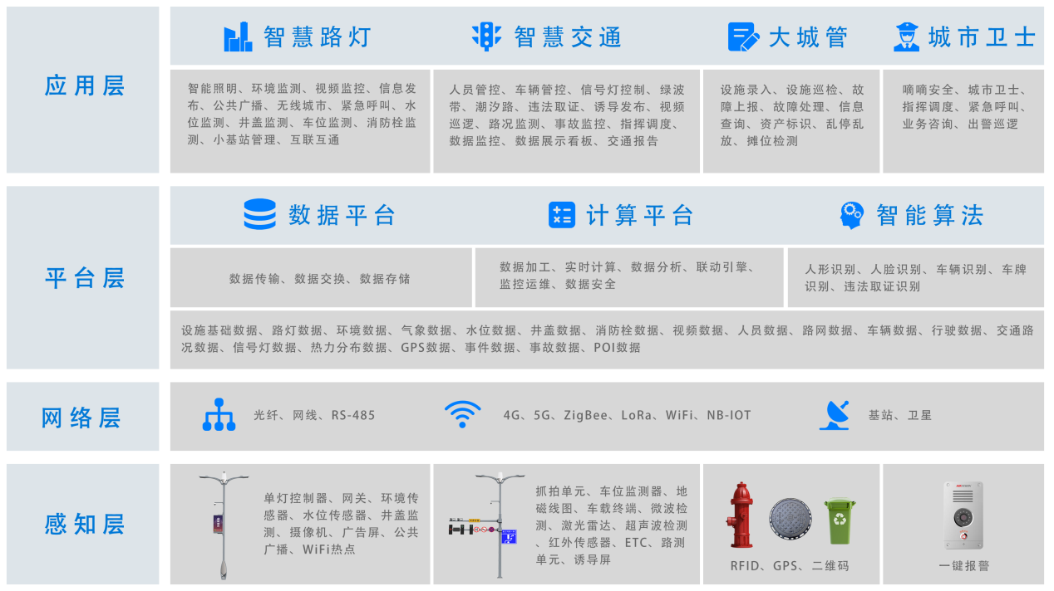

图x 智慧城市综合杆系统框架图

考虑到系统功能较为复杂，所以开发设计采用分步迭代实施，确保系统版本间平滑过渡，软件架构采用组件化方式，方便功能修改和添加新功能，采用开放技术和标准接口，便于跟第三方平台进行对接；采用主流的产品和成熟技术提高系统的可靠性，确保系统稳定运行，使用熔断降级功能故障处理并快速恢复；系统采用多层架构，按照标准和规范对系统进行组件化设计，数据自动化快速备份，方便系统维护和升级。

系统主要包含了设备接入、网络传输、服务提供、数据存储、开放接口以及提供各种客户端给用户使用。涉及到各种各样的设备和传感器，不同的网络和各种通信协议，针对不同的设备的协议实现不同的服务的功能，使用持久化、非持久化及分布式等存储方式应对不同的数据存储需求，与不同第三方设备供应商使用不同的协议和方式对接相应的接口，以及开发基于不同客户端的应用程序。为了更好的体现系统的分布式、安全性和扩展性等特点，采用多层架构体系来设计该智慧城市系统。多层架构是一种在系统开发、部署和管理过程中，利用系统分层来解决系统安全性、耦合性和扩展性等相关复杂问题的体系结构，它是一个基于组件开发的体系架构，分层使得各组件之间相互隔离并且组件可以重用，多层架构定义了一套标准来简化多层分布式应用程序的开发。智慧城市综合杆系统平台架构如下图所示：

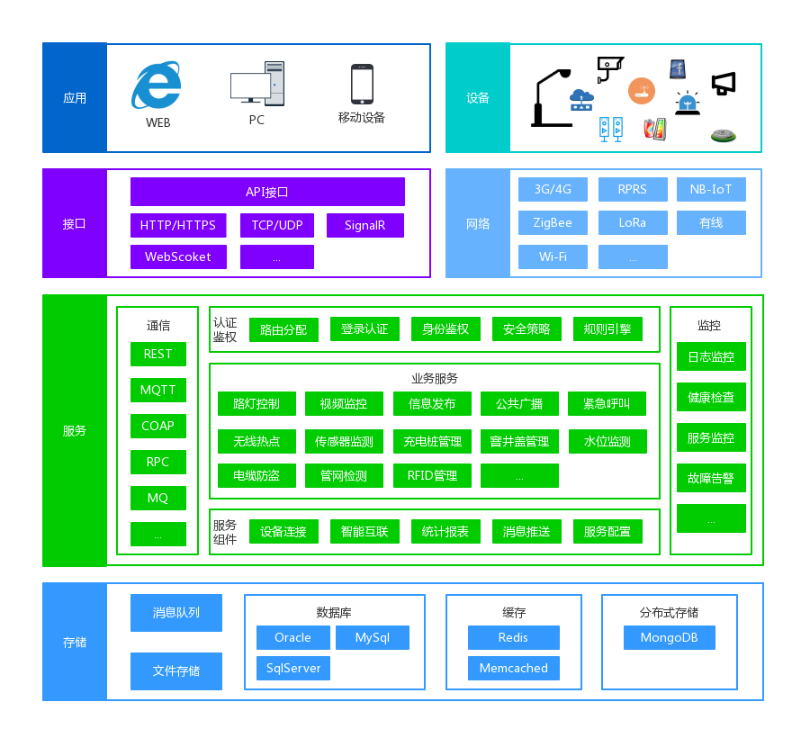

图x 智慧城市综合杆系统平台架构

系统平台通过服务监控和负载均衡（Server Load Balancer）等技术，将访问流量根据转发策略分发到后端多台ECS云服务器，并通过服务发现、服务监控、建康检测和故障切换，实现服务高可靠性。智慧多功能杆及系统采用模块化设计和分布式部署，多功能杆搭载的设备和系统功能可以根据用户需求进行选配和调整；系统为多租户模式，用户账号根据项目统计认证和授权，采用开放的API（应用程序接口）设计，可以与第三方平台进行对接；系统响应时间、并发用户数、请求和事务吞吐量可以根据需求进行动态扩缩容。

智慧城市综合杆运营管理系统平台通过物联网和云计算等基础设施，实现全面感知、泛在互联和智能整合，通过建立统一的智慧城市管理平台，对各设备子系统进行有效整合和集中管理。以云计算平台为核心，设备物联为基础，打造高效、灵活、便捷、自动化、可扩展、可迁移和高可性的智能化数据心和综合管理平台。智慧城市网络是一个异构网络架构，涉及的通信方式包括有线网络（光纤、网线、同轴电缆等）、Wi-Fi网络、GPRS/3G/4G网络、Zigbee网络、LoRa网络、NB-IoT网络以及正在建议的5G网络等。不同的设备根据自身的特点可以选择不同的网络通信方式，有的设备可能通过运营商基站直接连接到云端服务器，也有的设备可以需要通信网关进行转发。除了直连云端服务器的设备以外，其他设备一般都会连接到接入层交换机，再到汇聚层交换机，最终通过核心网络交换机连接到中心机房或云端服务器。智慧城市综合杆系统网络构架如下图所示：

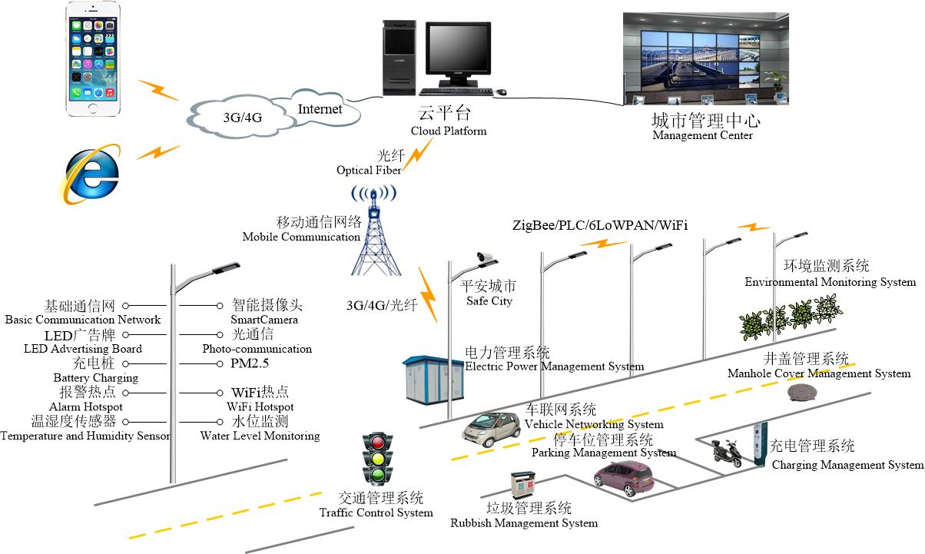图x 智慧城市综合杆系统网络架构

### 交通信号灯系统设计研究

目前比较常见的十字路口信号灯是：提前统计车辆流量，然后用统计的方式将哥哥路口的信号灯的延迟时间大致分配好，然后再设置信号灯的具体的倒计时间。但是，事实上各个路口的车流量往往不是像统计的平均数据那样那么确定的，很多路口在不同的时段的车流量经常会有着相当巨大的差异。哪怕用的是几十天统计下来的较为准确数据或者是长时间使用后的比较适用的数据，却仍然会发生一些这样的现象：绿灯方向的车辆寥寥无几，红灯方向的道路上车辆的队伍排到几百米后，后方的车辆往往要等三四个红灯，因而导致交通的拥堵。然后半天过去了，这样的现象又交换了位置，原来的红灯方向在绿灯时没有车，而原来的绿灯方向又在红灯时排着很长的车队。像这样的阶段性车流量的变化的偶然性是压根没有办法建立准确模型的，依靠统计并不能完全解决瞬息万变的交通问题的现状，我们只能想办法创造出更加科学更加合理更加灵活的交通信号灯。

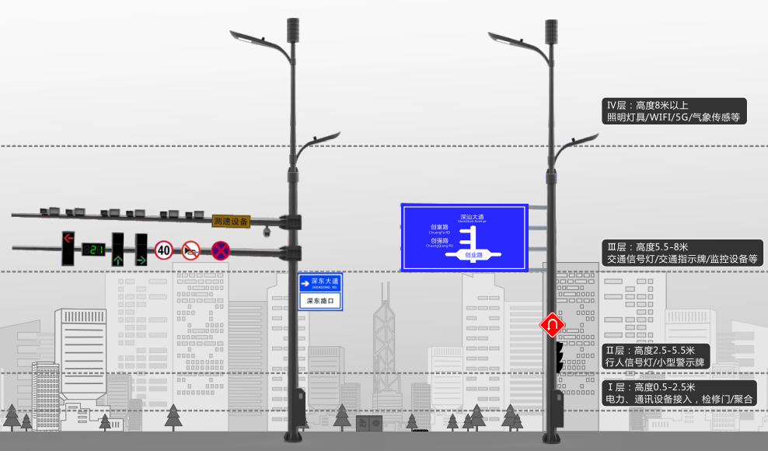

图 43 智慧交通合杆

1、系统控制设计研究

常见路口有四个方向，在十字路口东西南北四个方向装上主干道“红黄绿”灯，人行道“红黄绿”灯，其中主干道的“红黄绿”灯又分为左转“红绿”灯和直行“红黄绿”灯。总共交通灯个数为32个，其中红灯12个、绿灯12个、黄灯8个。具体分布如下图所示：

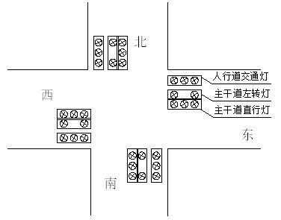

图 42十字路口红绿灯分布图

在十字路口四个方向各放置一组传感器监测该方向来车数量x，设置一个监测范围l，则可以计算出某一时间段通过路口的车辆密度y。

首先系统设置一个初始默认值，假设该值为30秒，绿灯期间车辆通过路口的速度较小，去掉特殊情况，通常这个速度值要低于 20 公里/小时，所以可以得出在 15 秒的固定时间内通过路口的最大车辆数为 15 辆， 所以可得出 0≤x≤15。

在所假定的路口中，通过该路口的车辆的平均车身长约为 5 米，若当检测范围l=100 米时，则在这 100 米内停留等待通行的车辆数最多可达到 20 辆，所以红灯方向停留的车辆数量≥20时密度y=1。

本系统的输出就是路口各方向的信号灯的时间长短、人行横道的信息指示、绿灯相互间关系和路口方向的输出关系最终归结到对当前绿灯的延时 t。根据现场测试，输出变量 t 的变化范围为 15～120。

我们先要将绿灯时间划分为两部分：其中一部分是固定的30秒，这个30秒是事先在该路口采集所得出的一个较为常见车流量时所运用的信号灯时间 t1；另一部分则是根据实时变化的车流量而由系统得出模糊决策的延时 t2。

因为速度小于 20 公里/小时，则在 15s 内通过的车辆数最大是 l5。把信号灯红绿转换的那一秒为计时起点，记录接下来的 10s 内通过的车辆数，以此来作为变量 x 的论域，取（0-15），并将它分为五个模糊子集：很少、少、中等、多、很多。其从属函数设计如下图所示：

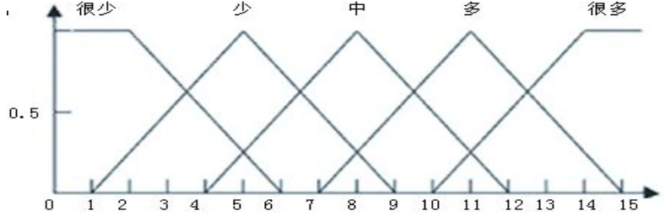

图X 绿灯期间通过路口车辆数（x）从属函数设计

红灯期间排队等候车辆数（y）的模糊化，输出量模糊分类都采用三角形从属函数的设计。

当十字路口的两个方向的 x 的值在相同量级时，比如，都是中等或者都是多的情况下，延时的 t2 就都取“短”，这样就可以保证两个路口车差不多的情况下，车可以较为合理的被疏散从而缓解交通压力。

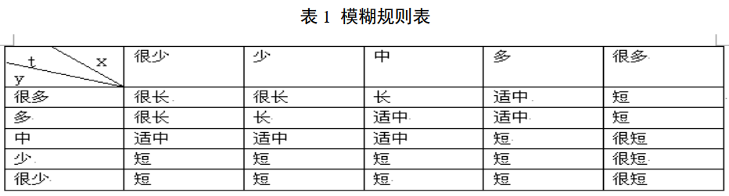

我们目前得出结果仍然是模糊量，无法直接输出使用，还要经过模糊推理算法还原出精确量才能作为最后的输出。对于每个输入的 x 和 y 值对应不同的模糊子集，具有不同的从属度。由此而启动的多条模糊规则策略求出各输出于模糊集的从属度，然后再采用重心法（加权平均法）解模糊，求出 t2 的精确值：

ti=∑μiTi/∑μi

式中：μ i 为确定的 x、 y 输入值所对应的不同模糊子集的从属度； ti 为输出各模糊子集所对应的重心值。

由以上公式及相关数据得模糊控制查询下表：

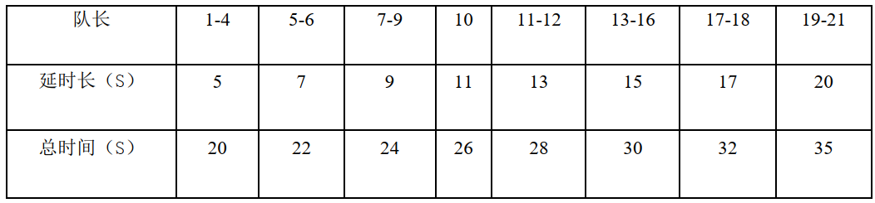

2、系统硬件设计研究

一个复杂十字路口的交通灯控制系统主要包括东西南北方向上的车辆直行红黄绿灯的控制、车辆左转红绿灯的控制以及各方向上人行道的红黄绿灯的控制。在现代化的大城市中，十字交叉路口越来越多，在每个交叉路口都需要使用红绿灯进行交通指挥和管理，红、黄、绿灯的转换要有一个准确的时间间隔和转换顺序，这就需要有一个安全、自动的、协调的系统对红、黄、绿灯的转换进行管理。智能交通信号灯控制系统架构如下图所示：

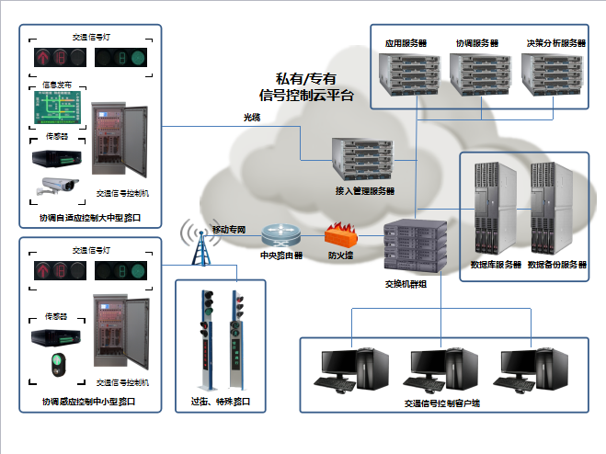

图 41交通信号灯控制系统架构图

系统可按照用户需求配置。可支持1~数千个路口信号控制机的接入管理。可采用光缆宽带联网，也可采用 3G/4G 无线专网，方便管理。可提供指定交通流方向、相位阶段等多种警卫功能。可提供多种维度的调度计划类型和日计划配置，充分满足各种应用需求。可利用高清电警数据、卡口数据、浮动车数据、电子车牌数据等多元数据进行控制参数自适应调整，实现数据融合应用。通过 DSRC 实现车路协同，支持动态路况发布、车速引导、安全指引、优先服务功能。支持动态可变车道、左转待转、借道左转等多种创新实地应用。根据系统对I/O口量的需求，以“南主左绿”为例说明，其中的“南”表示南边方向，“主”表示主干道，“左”表示左转，“绿”表示绿灯，其它的标注与此类似。硬件接线如下图所示：

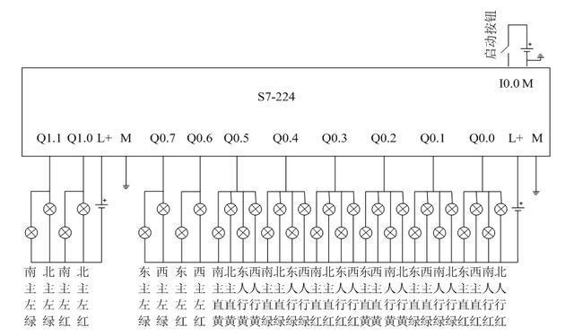

图 44红绿灯系统硬件接线图

设备施工图

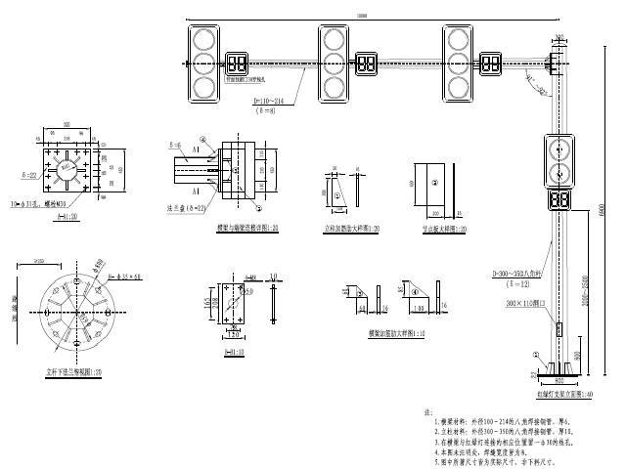

图 45交通信号灯工程施工图

3、系统软件设计研究

系统软件通过程序控制东西南北各红绿灯的状态和转换顺序，关键是各个状态之间的转换和进行适当的时间延时，人行道上的交通灯控制与其同方向上的主干道直行灯控制一样。按车辆通行顺序开启系统控制，先让南北方向左转车辆运行，接着让南北方向主干道直行车辆运行，再接着让东西方向左转车辆运行，然后东西方向主干道直行车辆运行，如此循环。正常情况下，在变换车道运行时，绿灯熄灭前会闪几秒钟，左转绿灯灭设定闪2S，直行绿灯灭设定闪3S。任何时刻都只有4个输出口处于工作状态，这四个输出口分别控制着交通的四个状态，即东西直行（东西人行道）、南北直行（南北人行道）、东西左转和南北左转，且在同一时刻，交通的四个状态中只有一个交通状态的绿灯在正常有效工作，而其它三个交通状态的红灯在正常有效工作（或者其绿灯处于闪亮阶段），这就保证了整个十字路口的井然有序工作。

### 电子警察系统设计研究

早期的交通监控设备主要是录像机，随着计算机图象压缩技术和网络技术的迅速发展，出现了利用照相、摄象、传感器、计算机等技术组成的交通监控系统及设备进行现代化交通管理。由于它具有直观、真实、公正、全天候工作等人工无法替代的优点，90年代起开始普遍使用并收到良好的效果，而传统的交通辅助系统，只能为交警提供违法行为的时间、地点和车牌号码这3个要素信息。新一代智能网络化的城市交通监控系统以网络和AI为基础，采用高分辨率数字摄像机，以传感器作为辅助设备进行违章监控。

电子警察系统通过摄像机监控道路的车辆信息，同步图片叠加时间、抓拍地点、车牌号码、车牌颜色、车身颜色、设备名称、车速、限速、车道、红灯时间和抓拍序号等，搭载全新的二次分析系统单元，将智能识别抓拍的照片进行更深层次的分析。

基于视频的车辆违章监测与流量统计系统的关键技术是目标检测与目标跟踪技术。通过对车辆目标的检测并实时跟踪，得到车辆行驶的轨迹，通过车辆轨迹结合道路信号状况即可判断车辆的违章状况。

所谓目标检测技术，即从图像或者视频中提取感兴趣的区域。例如，在视频中将车辆作为目标提取出来，又如人脸识别系统中将人脸检测并提取出来。该技术广泛应用于安防、交通、医疗和工业领域。从图像提取目标的技术通常称为静态目标提取，而从视频序列中提取运动目标的技术通常称作动态目标提取。其过程是：把视频序列中每帧图像分割为前景和背景，其中前景通常为运动的车辆和行人等动态目标，而背景则一般为静止的道路、建筑等静物。通过区分前景和背景的方式将运动目标提取出来，再通过对运动目标的分类，将行人、车辆等不同目标加以区分。这个过程通常非常复杂，困难之一在于背景的复杂性。例如：白天和夜晚日光条件的不同，以及雨雪天气导致背景亮度变化较大，另外，树木等受风吹拂产生晃动，都会对前景和背景的判断产生干扰。尤其严重的是车辆的阴影，会对目标检测的结果产生较大干扰。目前几种常见的动态目标检测方法有：背景减除法、帧间差分法、光流法等。

所谓目标跟踪技术，是指在目标检测的基础上，将出现在连续不同几帧视频中的图像目标关联起来。该项技术广泛应用于军事、智能机器人、智能监控等领域。目标跟踪的过程是：通过目标检测获得运动目标的相关参数，例如：颜色、位置、纹理、体积等，然后在连续的具有同一目标的不同帧之间完成相关特征的匹配。该过程的难点在于：一旦目标受到噪声干扰，或者目标被部分或全部遮挡，将导致目标跟踪准确性受到影响，甚至导致跟踪失败。目前的目标跟踪方法主要有：使用滤波理 论进行跟踪、基于 Meanshift 的目标跟踪法和利用偏微分方程的方法。

图像复原是图像预处理的重要一环，其目的在于复原图像中原有信息，从而得到真实的未退化的图像。图像复原通常包括去噪声、去运动模糊和去失焦模糊三大方面的内容。

在图像去噪任务中最常使用的一种滤波器是平滑线性滤波器。由于平滑线性滤波器的输出是被滤波器模板所覆盖的图像区域内像素的加权平均值，所以该种滤波器又叫做均值滤波器。设有一副 M\*N 像素大小的图像，其中 f(x,y)代表该图像上坐标为(x,y)点的像素的灰度值，其中 1≤x≤X,1≤y≤Y。那么均值滤波器的过程可由下式给出：

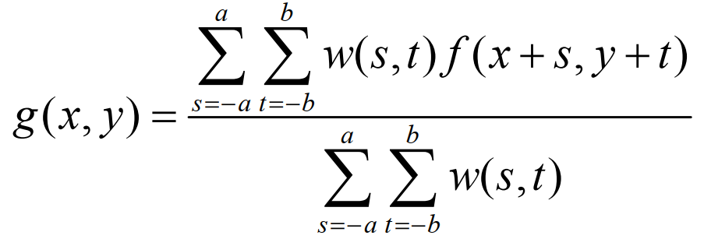

在上式中， f(x+s,y+t)为图像上一点的灰度值。 w(s,t)为模板上对应点的权重，当所有权重都相等即 w(s,t)在模板处处都为固定值的时候，该滤波器又称作均值滤波器。下图为两个 3\*3 滤波器的模板，每个模板前的系数为 1 除以所有权重之和。

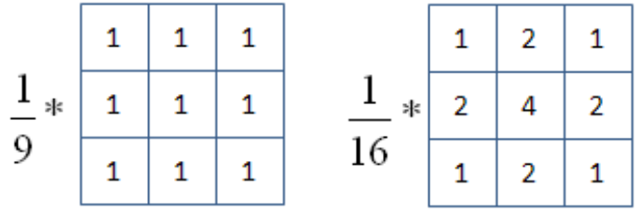

平滑线性滤波器原理简单，去噪效果较好。但是去噪的同时往往带来图像的模糊。而且处理效果与模板的大小的选择关系密切，模板越大，去除噪声的能力越强，但是图像模 糊的程度也越大，而且带来的计算量也越大。模板较小时往往对于具有连续特性的噪声无能为力。为了提高平滑线性滤波器滤除噪 声的能力，一个较好的解决办法是引入判决门限，在用模板进行加权平均的过程中，只有加权平均的结果和原始 值得差值大于某个值的情况下才认为该点是噪声，并利用该加权平均值代替原始值，否则不认为该点是噪声。当然该判决门限需要根据经验和具体的应用进行调整。

运动检测在视频摄像机系统中，其作用是将运动的车辆从静止的背景中提取出来。进而方便后续步骤的目标跟踪和轨迹分析。目标检测算法的基本思想是：对背景建立模型，将待从中提取运动目标的图像和背景图像相对比，通常采取作差的方式，并对差值图像进行相应的处理，即可分割出前景目标来。具体运算过程如图所示：

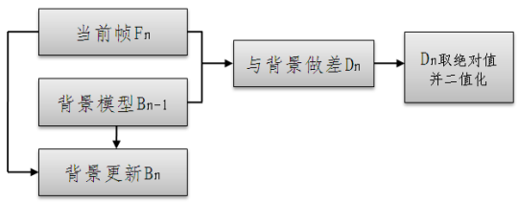

算法有三个关键步骤值得注意.关键步骤一：把需检测运动目标的帧 Fn 的像素与本帧之前刚刚更新的背景中对应像素点做差，差值为 D(x,y)。



关键步骤二：对差值图 D 二值化处理，处理前需要选取一个阈值T，差值图中像素值比T大的像素被认为是前景，在二值图像中使之为1，否则被认为是背景点，在二值图像中使之为0。关键步骤三：在关键步骤二的前景和背景的分类之后，还要更新背景模型Bn-1，更新后的背景模型为 Bn。背景的建模与更新是该技术的关键，能否取得准确的背景是检测前景目标的决定因素。

目标跟踪技术可以满足更加多样的违章类型的检测。利用目标跟踪可以得到每辆进入监控区域的车辆的轨迹，通过轨迹可以精确分析每个时刻目标车辆的位置和方向，其实现思路是：在运动目标刚刚进入监控区域时，对目标的特征进行提取，并不断在后续图像帧中寻找所提取的特征，当有同样的特征出现时就认为是相同的目标。但是这种实现方法存在两个问题：第一，当监控区域出现两个或两个以上相同特征的运动目标，例如两辆相同型号的小轿车时，在整个区域搜索特征无法将两者区别；第二，由于搜索范围是整个监控区域，所以运算量非常大，难以实现实时处理。针对这两种弊端，我们基于目标位置预测的跟踪策略。所谓预测，就是在一帧图片中确认到目标之后，预测下一帧图像中目标可能出现的位置，并在下一帧图像到来时，只在上帧中预测的位置附近搜索具有某种特征的目标。为了实现目标位置的预测，我们采用卡尔曼滤波法。

卡尔曼滤波的基础是隐马尔科夫模型。卡尔曼滤波的具体模型见下图：

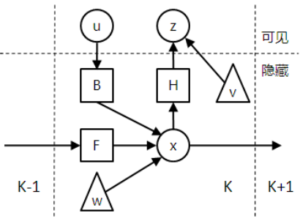

在上图中，方形代表矩阵，圆形代表向量，三角形代表加性高斯噪声。模型假设真实状态 x 是由上个状态经过状态变换矩阵 F 的作用演化而来，同时，控制向量也通过矩阵 B 对当前的真实状态有所影响。在真实状态的演化中，加性过程噪声 w 对当前真实状态干扰。在该模型中，真实状态是不能直接获得的，必须通过估计才能得到，而估计的依据是上一个状态的估计值和本次观测的观测值。观测过程需要经过观测矩阵 H 的作用。而观测中加性观测噪声 v 对观测结果干扰。具体如下式所示：

状态方程：

观测方程：

基于上述模型分析，卡尔曼滤波的最终目的是根据上一状态的估计值作为先验知识，结合本次的观测值，对本本次真实状态进行估计。估计的过程包括预测和更新两大步骤。其中预测是根据上一状态的估计，对本次状态作出预测估计，而更新是利用本次状态下的观测值对预测值进行优化，以获得更加精确的新的估计值。具体如下：

预测阶段：

状态预测：

预测估计协方差矩阵：

更新阶段：

测量余量：

测量余量协方差：

最优卡尔曼增益： 

更新的状态估计：

更新的协方差估计：

上述的预测和观测两个阶段不断循环，最终实现对目标的跟踪。违章检测的流程如下流程图所示：

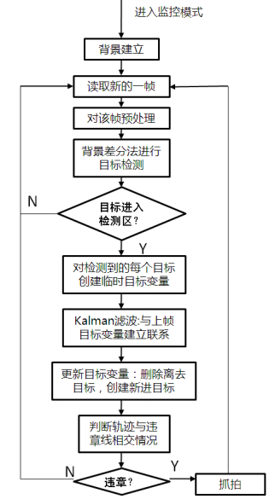

刚进入有效监控模式后，背景模型还没有建立。所以进入后的 3-4S 内，视频帧并不用来进行图像视频的相关运算，而是用来建立初始的背景，注意的是，每帧用于建立初始背景的图像都要进行预处理。一旦初始的背景模型建立完毕，就开始正式进行违章监测算法了，具体过程是：

步骤一：首先从 CMOS 前端读入一帧图像，并对该帧图像进行预处理。

步骤二：完成预处理之后进行基于背景差分法的目标检测。如果矩形监控区域没有目标存在，则说明没有车辆进入监控区，则无需后续步骤，而直接读入下一帧图像。若是监控区域内有目标存在，则进入下个步骤。

步骤三：设有 i(i=1,2…)个目标进入监控区域，计算每个目标的质心，并对每个目标设置一组临时变量 Ai(i=1,2…)， 这个变量保存了对应目标在当前帧的位置等信息，以质心位置为体现。并设置目标个数个跟踪变量 Bi(i=1,2…)，跟踪变量保存有当前帧中目标的位置以及利用卡尔曼滤波对下一帧该目标位置的预测。

步骤四：在完成目标的跟踪、离开监控区域目标和新进入监控区域目标的处理后，需要进行背景的更新。

步骤五：违章判断需要比对目标当前坐标和违章触发线的关系，结合红灯等交通状态判定是否属于违章行为。

电子警察系统逻辑构架如下图所示：

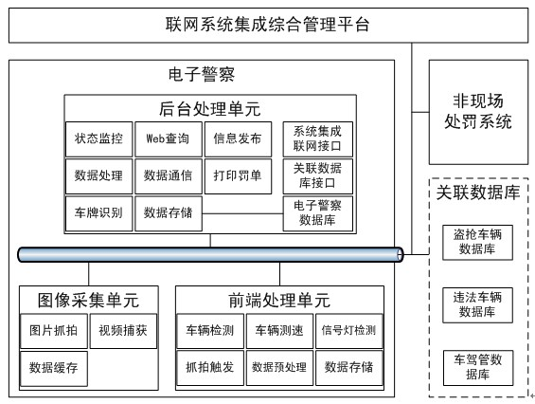

图 46电子警察系统逻辑构架图

路口单元完成闯红灯行为的检测并及时抓拍，对获取的信息进行预处理，分为图像采集单元和前端处理单元两大部分。传输网络负责将路口单元预处理后的数据传输至后台处理单元，可以是有线传输方式（比如：独立光纤、运营商专网专线等），也可以是无线传输方式（比如：CDMA 1X或3G）。后台处理单元包括数据通信、数据处理和数据存储，车牌识别、数据接口和打印罚单，Web查询、信息发布，状态监控，车流量统计以及网络校时等功能。

电子警察单个方向组成拓扑结构如下图所示：

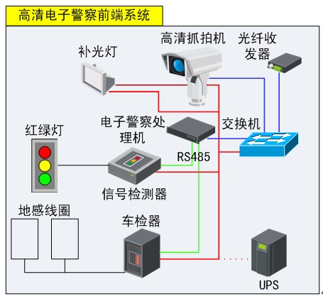

图 47电子警察单个方向组成拓扑结构图

高清电子警察路口单元组成包括一体化高清网络摄像机、补光灯、电子警察业务处理机、红绿灯信号检测器、车检器、地感线圈、交换机、光纤收发器、UPS电源及其它工程用料。高清网络摄像机和补光灯均安装在立杆挑臂上，立杆安装位置通常在停车线后20米左右，从车辆尾部方向对车辆进行拍照。现场整体安装示意图如下图所示：

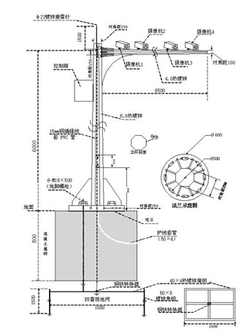

图 48电子警察现场整体安装示意图

### 智能行人过街系统设计研究

### 车牌识别系统设计研究

### 绿波带控制系统设计研究

### 潮汐车道系统设计研究

### 智能诱导系统设计研究

### 全景CCTV系统设计研究

### 智能道钉系统设计研究

### LED照明系统设计研究

交通道路照明按快速路与主干路、次干路、支路分级， 各级道路的照明标准值 ( 路面平均亮度或照度、亮度或照度均匀度、眩光限制和诱导性) 已作出了区分。道路照明灯具布置可分为单侧布置、双侧交错布置、双侧对称布置、中心对称布置和横向悬索布置五种。根据道路横断面形式跟路面宽度以及道路设计等级，可选用不同的布置方式。单侧照明灯具布置，只有当路面宽度小于15米时，才被考虑使用，一般只适用于支路以及居住区道路；双侧交错与双侧对称布置应用较为普遍，可适用于任何等级的道路；中心对称布置只有在道路横断面设计中设有中央分隔带时应用。一般采用寿命长、光效高的灯具作为光源。

路灯作为城市建设的主要民生公共设施之一，在智慧交通建设中担任道路照明、信息收集、数据传输以及功能应用的载体。智能照明控制系统能够统计项目照明设备的亮灯率、节能率、在线率和用能计划，能够进行能耗分析按年分析、按月份分析以及横向比对分析；智慧照明系统支持路灯远程开关和亮度控制，支持单灯控制、分组控制和广播控制，灯具光输出范围0-100%可调；支持实时显示每盏灯具的运行状态，包括在线状态、开关状态、电流、电压、有功功率、无功功率、频率、亮度、灯控器温度和状态更新时间；智能网关支持回路控制，可以读取设备在线状态、合相电流、有功功率、无功功率、合相功率及三相电数据；能进行场景策略管理，包括实时开关灯时间、调整亮度、冬夏季节日出日落开关灯；智能照明控制系统支持联动配置，灯具亮度可以联动灯杆屏、广播设备、摄像机、报警灯和其他灯具设备。

道路照明需要满足相关道路的照明指标，针对每个道路提前模拟该道路的照明情况并进行优化计算，在照度计算过程中，采用的是预赋值计算，这就使得计算结果与预赋值中比例因数的选择有直接的关系，综合考虑路面平均亮度、路面亮度总均匀度、路面亮度纵向均匀度、眩光控制、环境比等未必能够满足评价标准，所以需要对照度计算进行优化和校验。

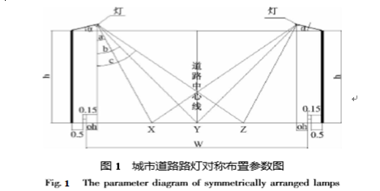

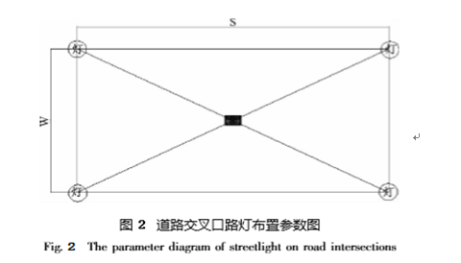

道路照度优化。城市道路路灯对称布置参数见上图。选取最不利区域，道路中心线区域的Y点计算灯具的水平面平均照度Eh和垂直面照度Ev。通过相关分析得出，当采用截光型灯具时，h≥0.5W；采用半截光型灯具时，h≥0.6W，所以平均照度计算值较小的是Ev，计算所得的Ev应大于或等于该路段路面照度标准。

　　交叉路口照度优化。道路交叉口路灯布置参数选取最不利区域进行相关分析，当采用截光型灯具时，h≥0.5W，S≥3H；采用半截光型灯具时，h≥0.6W，S≥3.5H，平均照度计算值较小的是Eh，计算所得Eh应大于或等于该路段道路交汇处的照度标准要求。

1. 系统架构

系统架构设计是整个智能路灯控制系统开发首要任务，系统要实现的功能要求，来确定总体设计方案。系统设计一般应满足如下一些原则:

（1）经济性，尽可能采用简单的设计方案从而节省工程开支，较大限度的节省资源。

（2）可靠性，系统即使在恶劣的工作环境下也可以稳定地工作。

（3）操作和维护性，控制系统必须具备可操作性和可维护性，便于工作人员进行操作维护和中心监控操作。

（4）实时性，系统应具有较快的响应性能。

（5）实用性，系统能够实现设计方案的功能和性能。依据以上五点原则，我们可以确定系统的总体设计方案。路灯控制系统由上位机管理软件、集中控制器、终端控制器（NEMA灯控器）组成，集中控制器安装在配电柜内，终端控制器安装在照明终端上。集中控制器通过GPRS/3G/4G/5G等无线网络或有线网络与监控中心进行通信，终端控制器采用无线ZigBee与集中控制器进行通信。集中控制器通过接收、执行、转发上位机管理软件的命令，对每个终端控制器进行控制，达到控制每盏路灯的亮灭及调光，节约电能。并可通过监控终端控制器下的灯具电量信息实现灯具故障报警功能。集中控制器可通过内置DO实现路灯回路控制，通过无线ZigBee采集设备接入模拟量、数字量的DI输入端口，可以外接其他设备采集现场的光照、温度等其他信息，并反馈到上位机管理软件，实现对现场的实时监控。智慧照明控制系统网络拓扑图如下图所示：

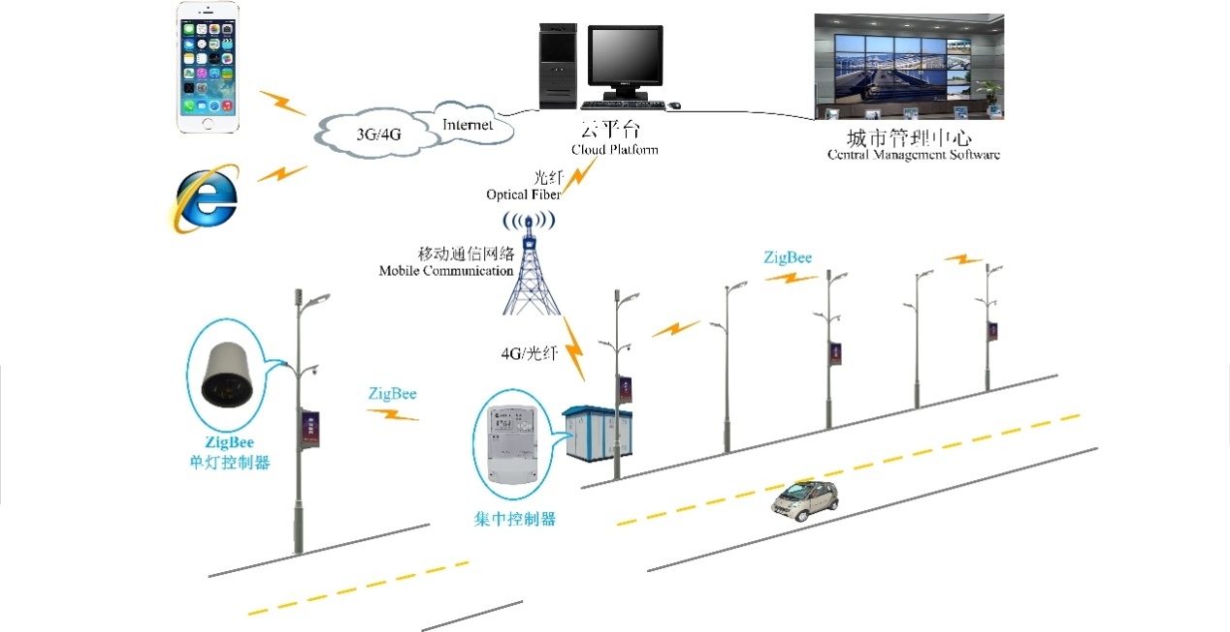

图 76智慧照明控制系统网络拓扑图

1. 系统功能

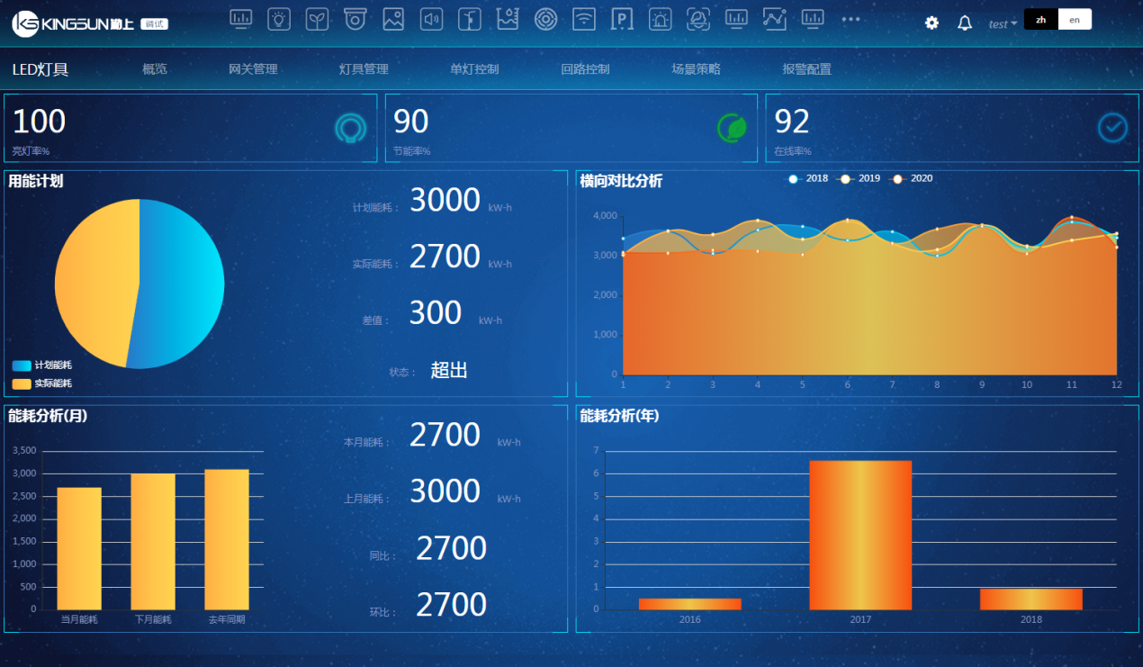

图 77智慧照明控制平台界面

智慧路灯管理系统主要包括路灯数据概览、网关设备管理、灯具设备管理、回路和灯具控制以及场景策略任务管理等功能。路灯数据概览展示了路灯的亮灯率、节能率、在线率和用能计划数据，以及能耗的横向对比分析、月度能耗分析和年度能耗分析等数据；网关管理主要用于对网关设备的增加、修改、删除和查询操作，同时也可以查看网关的设备信息和在线状态；灯具管理主要用于对灯具设备的增加、修改、删除和查询操作，同样也可以查看灯具设备的信息和在线状态；回路控制功能用于查询网关的回路信息和回路数据，同时也可以对其回路进行开关控制，以及采集网关回路的三相电数据；灯具控制用于对网关下的灯具、网关分组和灯具分组进行实时控制和读取数据操作，包括开灯、关灯、调光和读取灯具电参数等功能；场景策略功能用于增加、删除、修改和查询灯具场景策略操作，可以根据不同的条件设备不同的场景策略任务，如定时执行、事件触发、间隔执行以及日出日落触发等。

1. 系统通信原理图

**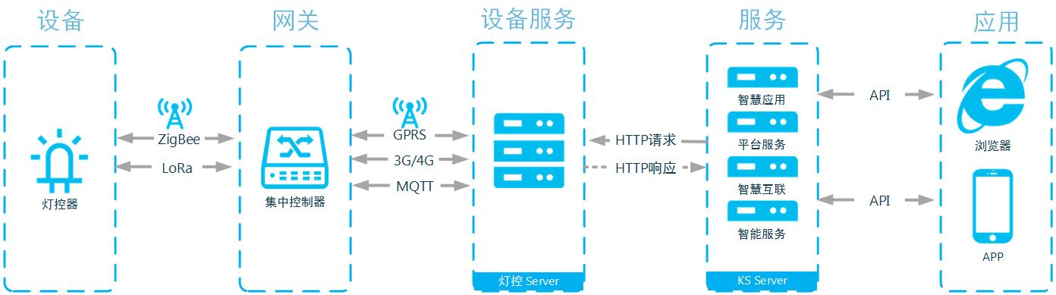**

图 80 智慧照明系统通信原理图

1. 设备施工图

（1）网络，电缆接线图

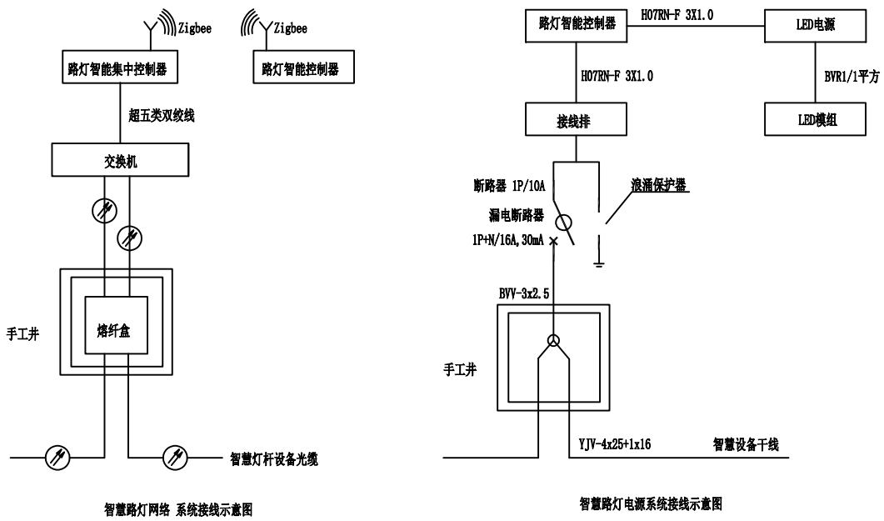

图 81 智慧照明网络与电缆接线图

（2）安装结构图

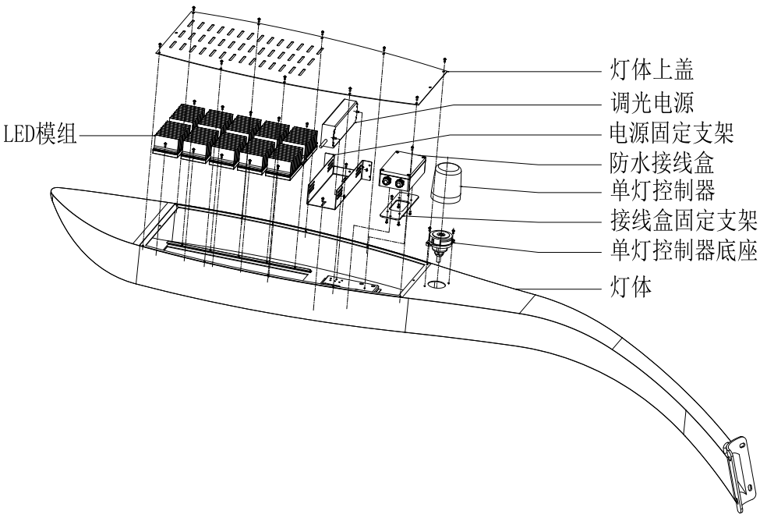

图 82 智慧照明灯具安装结构示意图

### 治安监控系统设计研究

治安监控在社会公共安全中发挥着越来越重要的作用，视频技术已经成为继刑事科学技术、行动技术、网络侦查技术之后的第四大侦查技术领域。随着“平安城市”建设的持续向纵深推进，系统建设从一线城市向二三线城市拓展，由大、中城市向区县、乡镇推广；同时，由于算法准确率和环境适应性不断提高，特别是机器学习、[人工智能](http://ai.qianjia.com/" \t "_blank" \o "人工智能)等技术的不断进步，促使智能分析应用的大规模部署，智能视频监控技术的应用将越来越普遍。治安监控系统以其能够形象、真实地反映被监控对象的特点，已经成为现代城市管理、监测、控制的重要技术手段。特别是数字化的视频监控系统以网络为依托，以数字视频的压缩、存储、传输、播放为核心，以智能实用的图像分析的特色占据了当今监控技术的制高点。

随着经济的发展，科学技术的进步，在现代化城市以及智慧交通的建设中，视频监控不可或缺，其作用无法替代。治安监控设备拥有高清像素，红外夜视，小巧灵活等特点，再配合内部智能算法，实现人脸、物品、车牌和其他事件的识别、越界检测、自动巡逻，违章检测，人、车流量统计等满足智慧交通建设的强大功能。通过视频监控，可以对城市交通进行合理化管理，协助处理应急事件，提升效率；通过智能算法分析、识别，针对城市管理中经常出现的城管难问题，如乱堆物料、占道经营、流摊小贩等现象，通过应用治安监控分析技术，采用高性能的专用GPU服务器，对城市管理的违法行为进行智能分析；利用现有的视频数据，经过数据分析和深度学习，形成结构化的视图库，形成上层的业务应用，从而实现城市管理的占道经营、出店经营、游摊小贩、垃圾堆放等多种行为类型的智能分析和识别，并对发现的违法情况进行自动报警。

1. 系统架构

治安视频监控系统综合管理平台的建设框架如下图所示：

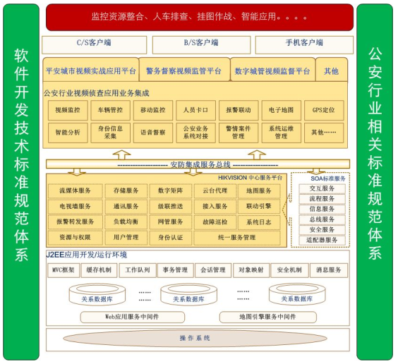

治安监控系统由前端子系统、网络传输子系统和后端管理子系统组成。实现对监控点的视频监视、图像传输、图像预览、录像存储、录像检索回放及管理，前端子系统负责完成视频图像采集、编码、压缩及图像上传，主要由智慧交通监控单元（或智慧监控球）、光纤收发器等组成。网络传输子系统负责系统组网，完成数据、图片的传输与交换。前端接入网络一般通过租用运营商光纤链路可采用WLAN方式组网。后端管理子系统负责实现对辖区内相关数据的汇聚、处理、存储、应用、管理与共享，由中心管理平台和存储系统组成。中心管理平台由搭载平台软件模块的服务器组成，包括：管理服务器、应用服务器、Web服务器、图片服务器和数据库服务器等。治安监控系统拓扑图如下图x所示：

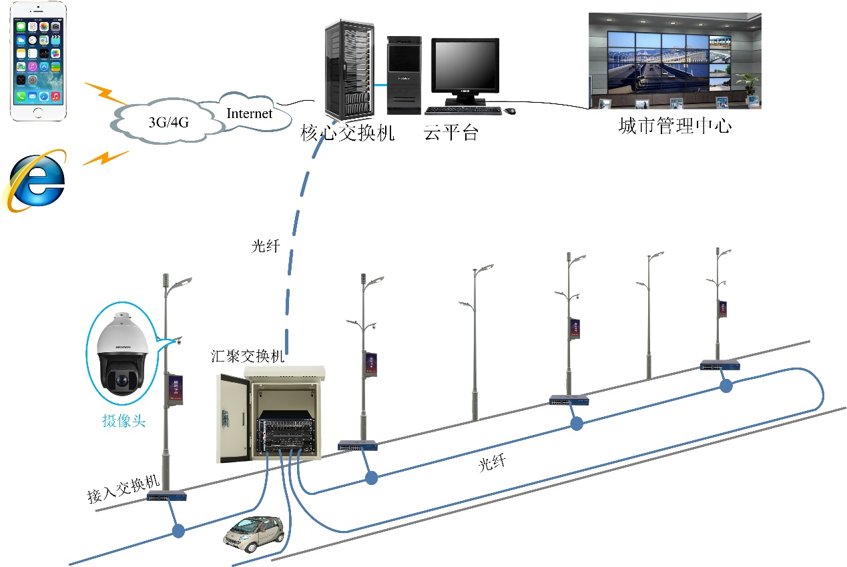

图 83 治安监控系统拓扑图

1. 系统功能

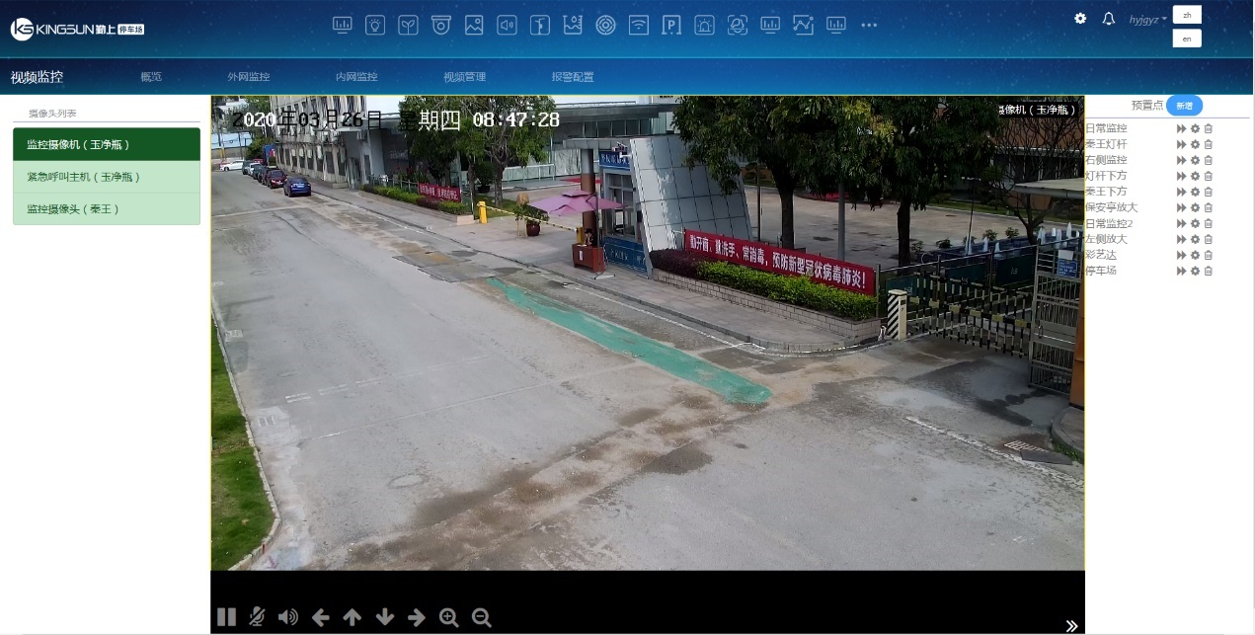

图 84治安监控系统平台界面

治安监控系统包括视频设备概览、外网监控、内网监控、视频回放和设备管理功能。概览界面展示了视频设备的数量统计和分析，如总数统计、在线统计和离线统计；外网监控可以远程实时查看视频的画面，如果有多个视频设备，可以选择单画面、四画面、九画面、十六画面的界面布局方式查看视频，同时也支持摄像头云台控制和视频画面缩放调节等功能；如果摄像头设备处于内网中，可以使用内网功能查看监控视频，从而得到更好的监控效果；视频回放功能用于查看硬盘录像机录制的监控视频，可以指定开始时间和结束时间进行筛选视频段；设备管理功能主要用于对摄像头设备进行增加、删除修改和查询操作，可以对摄像头信息和设备验证码进行管理。具体包括以下功能：

* 区域警戒：基于深度学习算法可以准确地检测人体、车体并抓拍，不仅能对工厂重点区域、人工湖周边危险区域、校园内及周边重点区域精准报警还可以配合后端实现事后快速分类检索。
* 声光警戒：产品同时配置了喇叭和警戒灯，在实际应用中可以起到一定程度的震慑作用。
* 夜视全彩警戒：通过带像增强管的夜视镜，对夜天光照亮的微弱目标进行增强，以供光差的光电成像技术，实现全彩夜视警戒。
* 特写抓拍：基于球机本身的特性可实现较远距离的报警联动特写抓拍。
* 灵活可控：可远程控制上下左右转动镜头。
* 室外倾斜客流统计:支持倾斜安装的客流统计摄像机，更好的场景适用性。
* 分离式人脸：对给定的单幅低分辨率人脸输入图像，通过基于块的局部本征变换方法将人脸先验信息引入到人脸整体结构的图像复原中，利用人脸图像的高低分辨率块对的训练集将输入的低分辨率人脸图像放大到中分辨率。然后再运用基于块的稀疏表示方法与预先学习好的高低分辨率冗余字典来复原中分辨率人脸图像的细节。
* 违停检测：采用400W像素的道路事件枪球，通过深度学习算法，将违停检测准确率提升到了95%以上。并可进行违停取证、违章取证、交通数据与道路事件进行并行检测。
* 教育点名：通过高清摄像头人脸识别并进行信息匹配完成上课点名。
* 城管安全帽检测：检测工地、车间等场所人员安全帽佩戴情况监测。
* 水尺刻度识别：利用标定的方法，通过37倍球机采集图像，M芯片进行深度学习，即时显示水位信息，并生成月底检测报告。
* 道路管理事件检测：基于深度学习算法，自动检测流动摊贩、出店经营、占道经营、垃圾堆放等事件并及时上报违法事件。
* 越界侦测：侦测视频中是否有物体跨越设置的警戒面，根据判断结果联动报警。用户可以设定任意形状的禁止区域，当符合目标制定尺寸的目标出现或进出该区域时，产生报警。
* 区域入侵侦测：该功能可侦测视频中是否有物体入侵设置的禁区，当有目标物体进入该区域时，设备可产生报警信号并做相关报警联动。针对大门口等重点区域开启越界侦测功能，当有人员、车辆等跨过警戒线时，即可触发报警。安装的推荐场景如图所示。
* 物品遗留/拾取：物品遗留侦测功能针对某个特定区域出现的物品遗留现象进行检测，如行李物品、非法物体、炸药等物品进行快速的发现并通知相关人员进行危险排查。
* 人脸抓拍/侦测：人脸侦测与人脸抓拍功能，不同设备所具备的智能功能种类不尽相同，请以实际情况为准。如需使用人脸侦测功能，需要目标人脸在图像中不能太小，水平宽度至少需达到80像素以上，建议在80-150像素之间；人脸抓拍对场景要求更加严格，请尽量安装出入口处，比如安检门等位置。以下场景仅供安装参考，使用时需根据实际场景及需求综合考虑。
* 过线统计：过线统计功能需要设备安装在门的正上方垂直向下监控（即制高点安装），并且门口的出入宽度建议少于2.5米。对于超过2.5米的门口建议采取多部设备来实现。本功能建议用于室内场景。
* 车辆检测：车辆检测对场景有较高要求，选择的场景越合适，车牌的识别率与抓拍率越高。场景中车牌的大小建议在90-170像素之间（水平像素），此时识别率最佳；设备安装时尽量放在高处斜向下方监控，俯角一般大于15°，道路监控安装高度在5-6米左右；如需安装补光灯，建议补光灯与监控设备留有一定的间隔，避免车牌严重过曝。

1. 常用场景

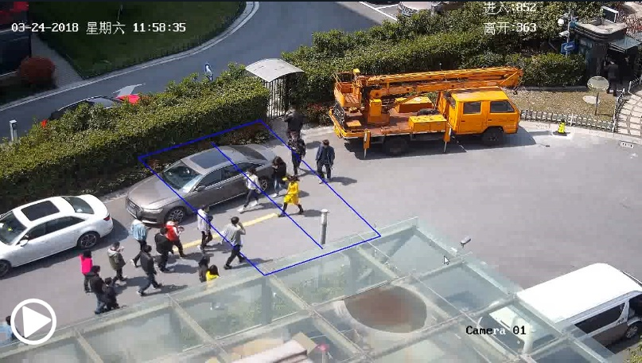

图 85通过摄像机进行人流量统计

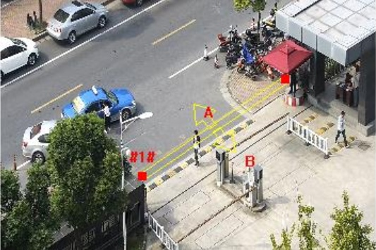

图 86通过摄像机进行越界检测

1. 前端设备

治安监控系统常见的前端摄像机根据形态来分主要有枪机、球机、半球等类型，常见的前端设备如下图x所示：

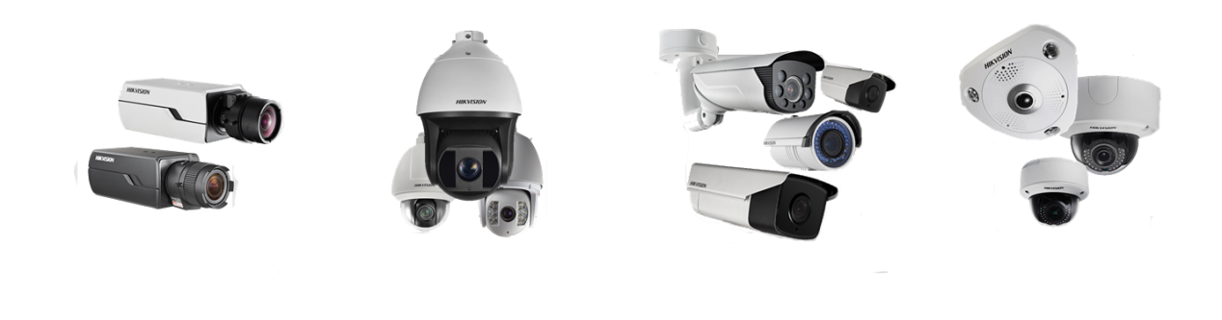

图 87常见的治安监控前端摄像机

根据具体的应用场景，需要选择合适的前端摄像机，包括基础参数、镜头、功能、支持的网络和接口、音视频压缩标准、图像参数等。

1. 系统特点

治安监控系统能实现不同设备及系统的互联、互通、互控，实现音视频的采集、传输、转换、显示、存储、控制等功能；能进行身份认证和权限管理，保证信息的安全；能提供与其他业务系统的数据接口。治安监控系统和前端摄像机在主要有以下特点：

* 结构简化集成度高：监控主机通过网络治安监控系统管理软件实现了模拟系统中视频矩阵、画面分割器等设备的众多功能，并通过电脑硬盘实现录像功能，使系统结构大为简化、集成度高。
* 操作简单便于管理：数字监控系统基于计算机和网络设备，绝大部分系统控制管理功能通过电脑就可实现，操作简单，无须模拟系统中众多繁杂的设备，减少了工作人员对设备管理的繁琐步骤。
* 功能智能多样：多种显示模式；多画面智能切换轮巡；多种预警模式；实时、定时、报警触发、随时启停等多种录像方式；图片抓拍打印；智能快速录像回放查询等等。
* 网络传输便于查看：由于全数字化网络视频集中监控模式基于网络的特性，无须增加设备投资，网络上的远程或本地监控中心均可以实时监控、录像或任意回放一个或多个监控现场画面，授权的联网电脑也可以实现监控功能，避免了地理位置间隔原因造成监督管理的不便和缺位。
* 系统安全稳定：图像掩码技术，防止非法篡改录像资料；网络上的任意授权电脑均可以进行录像备份，有效防止恶意破坏；网络故障断网缓存功能，有效保护视频数据；视频中断主机报警功能；授权分级管理功能；强大日志管理功能。
* 设备组网简单：监控摄像机的增加主要是前端的远程监控点增加，而监控前端通过IP地址进行标识，增加设备只是意味着IP地址的扩充，简单的结构可以组成庞大的多级监控网络。
* 安装适应性强：治安监控摄像机发展的形状、结构等多样化，小巧轻便，在任何环境下通过立杆、抱箍、吸顶、贴墙等多种安装方式都可轻松实现城市治安监控的安装，减少安装人员的工作量，提升效率。

1. 系统通信原理图

**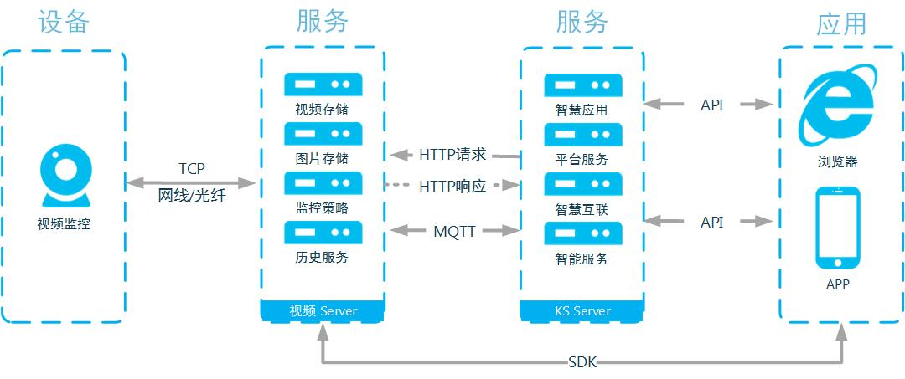**

图 88 治安监控网络通信原理图

1. 设备施工图

（1）网络、电缆接线图

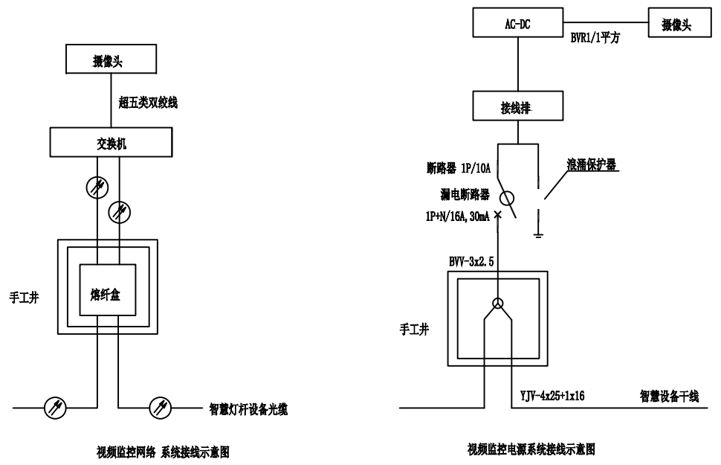

图 89 治安监控网络与电缆连接图

（2）安装结构图

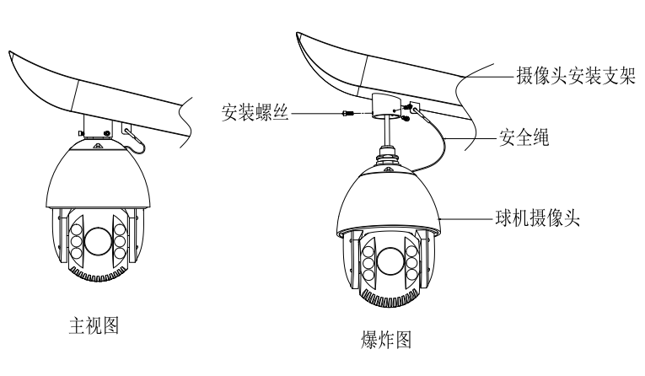

图 90 治安监控安装结构示意图

### 公共广播系统设计研究

1. 系统简介

为了适应道路环境复杂的应用环境要求，本系统要求具有业务性广播功能、服务性广播功能和紧急广播功能，对各项功能也有着严格的技术指标要求：智慧交通广播系统云平台远程可以控制管理IP音柱，定时播放设置好的音频节目，可以控制任意音柱播放任意节目，也可以组播，群播等方式播放音频节目，同时可以在监控中心中寻呼音柱，实现喊话、紧急通知、寻人寻物等重要功能。本系统应广泛适用于公园、社区、购物中心、商业区等场所的突发事件通知、突发新闻及其他公共信息的广播。需支持广播终端管理和媒体资源管理功能；广播音乐、新闻、天气预报以及政府紧急通告等；支持远程播放和停止，支持广播设备音量设置，可以管理广播任务，支持顺序或随机播放模式，可在多个终端设备上播放多个音频文件，可设置按天/周/月定时播放或一次性播放任务。

1. 系统架构

智慧交通广播系统包括广播控制中心、远程分控、前端设备、广播系统服务软件以及移动应用等，其中前端设备包括音箱、话筒、解码器、调谐器、网络适配器、功放设备等。智慧交通广播系统架构如下图所示：

**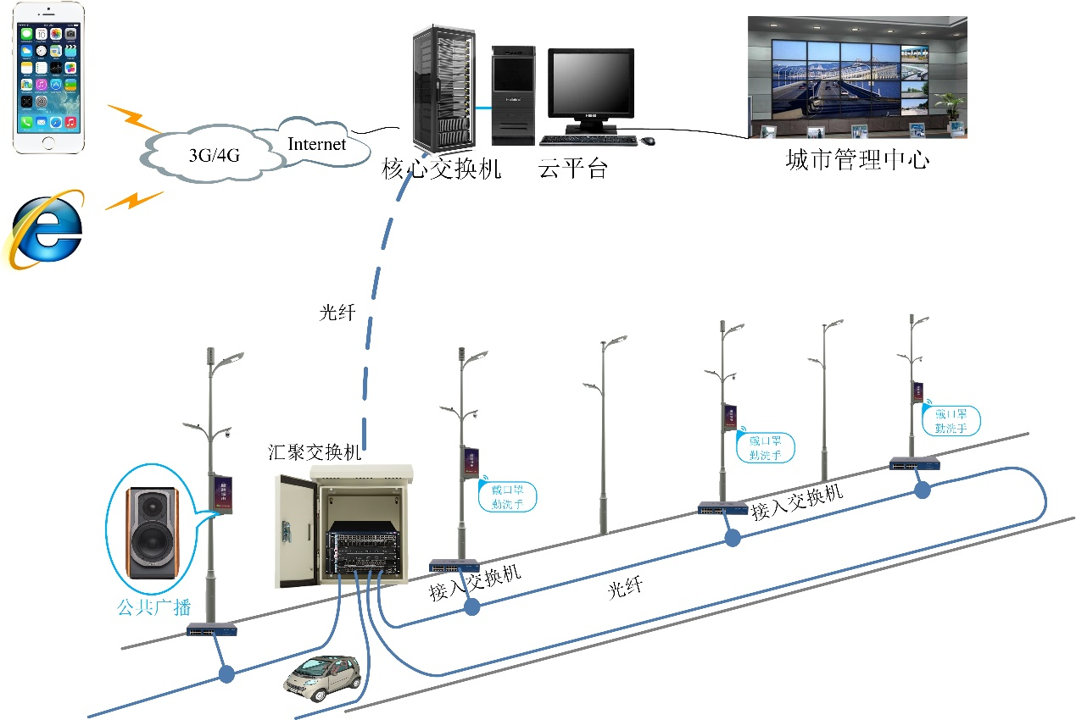**

图 92智慧交通广播系统架构图

1. 设备关键材料选型

公共广播要求能全天候的广播 , 因此要求系统设备具有很高的稳定性,尤其是后级的功率放大器。在选用后级的功率放大器时要根据负载容量来选择输出功率合适的功率放大器。其容量应该考虑本路功放所带扬声器的总额定容量,按照下列公式确定：

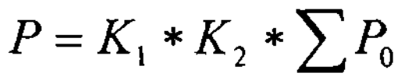



式中:P为功率放大器输出的总功率。

P0为每一分路同时广播时的最大电功率。

Pi为第i分路用户设备的额定功率,Ki为第i分路的同时需要系数。

K1为线路损耗补偿系数,线路损耗ldB时取1.26。

K2为老化系数,一般取1.4到2之间。

K,和只的取值见下表：

线路负载扬声器的总功率小于放大器额定输出功率。功率放大器的额定输出功率值至少为所需声级电功率的3倍以上。另外还要求阻抗匹配。

|  |  |
| --- | --- |
| Ki的取值 | |
| 广播内容 | 需要的系数Ki |
| 服务性广播 | 0.2-0.4 |
| 业务性广播 | 0.7-0.8 |
| 背景音乐 | 0.5-0.6 |
| 紧急广播 | 1 |

|  |  |
| --- | --- |
| Pi的取值 | |
| 线路衰减dB值 | 需要的系数Ki |
| 线路衰减1dB | 1.26 |
| 线路衰减2dB | 1.58 |

扬声器激发声场时，室内距离声源r处的声压级为：



式中:R=S/a(1一a)称为房间系数,r为声波传播的距离,Q为指向因数,S为表

面积,a为吸声系数。Lw=(10lgWa+120)为声源的声功率,Wa为所需声源的总功率。为了保证清晰度:



考虑声能是直达声源：



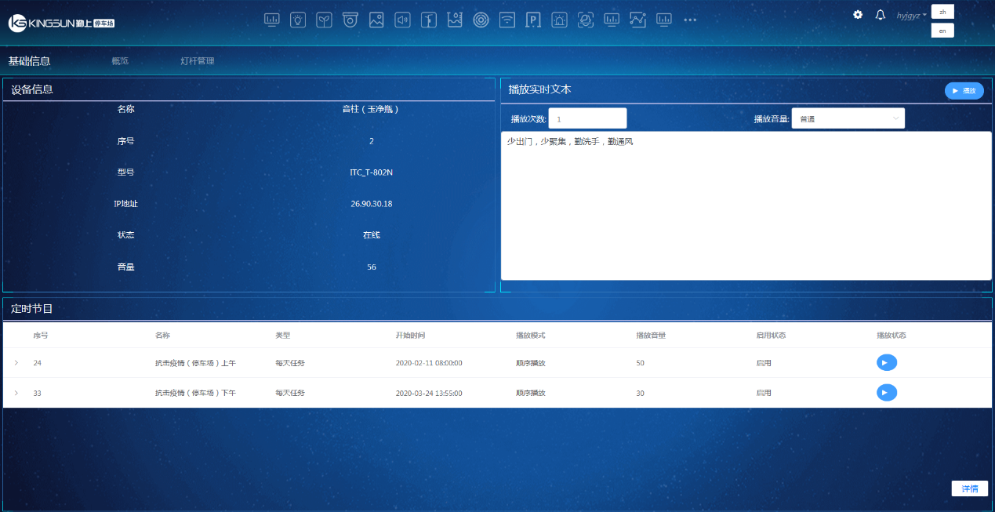

图93公共广播系统平台界面

系统通信原理图

**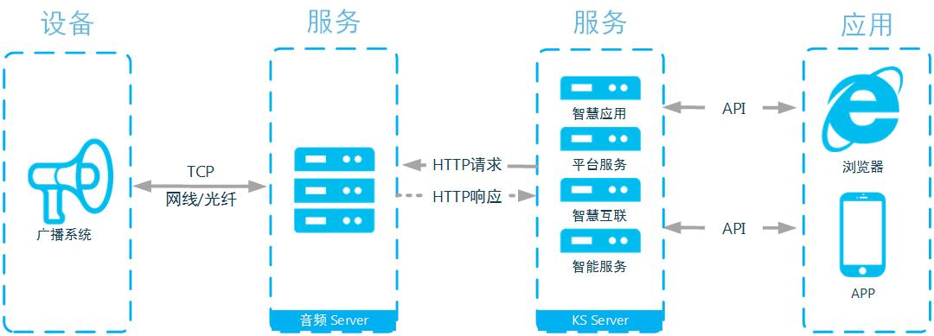**

图94公共广播通信原理图

1. 设备施工图

（1）网络，电缆接线图

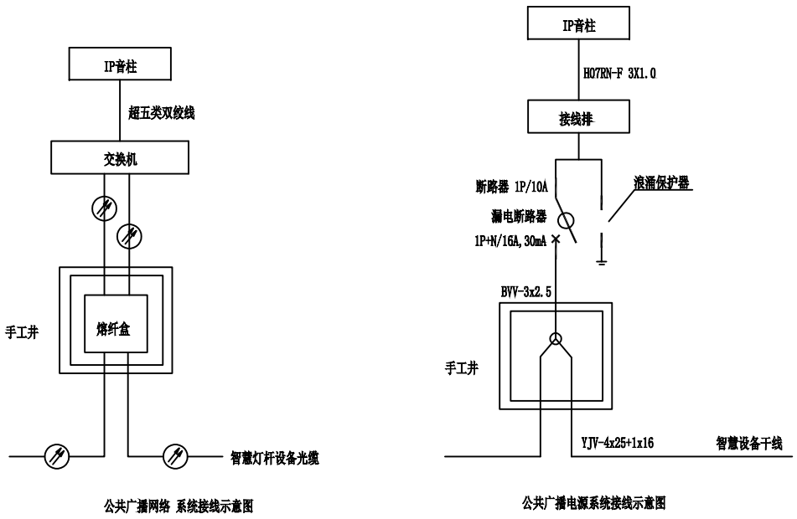

图 95 公共广播网络与电缆接线图

（2）安装结构图

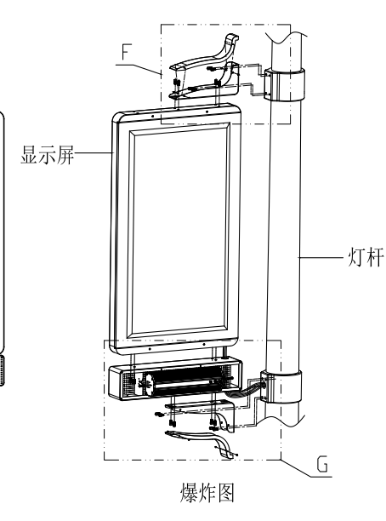

图 96 公共广播安装结构示意图1

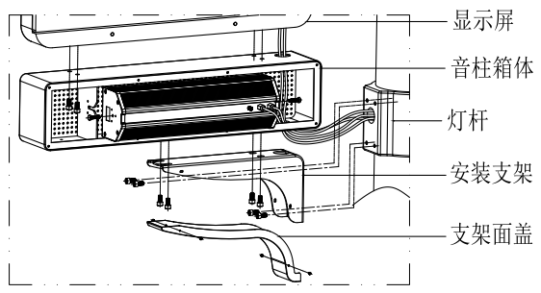

图 97 公共广播安装结构示意图2

### 环境监控系统设计研究

### 信息发布系统设计研究

### 水位监控系统设计研究

### 井盖监控系统设计研究

### 车位监控系统设计研究

### 无线网络系统设计研究

### 一键报警系统设计研究

### 人脸识别系统设计研究

### 消防栓监测系统设计研究

### 道路设施管理系统设计研究

### 城市卫士系统设计研究

## 多功能杆设计

### 5G综合杆塔基站接口设计研究

5G 技术拥有相当酷炫的优势，它数据传输速率高、延迟少、系统容量大，除此之外，还允许超大规模的海量设备连接。由于5G使用高频短波，需要高密度部署小基站，而灯杆是城市里分布最均匀和最密集，同时是带电带杆，所以灯杆将成为未来搭载5G基站的一个最佳载体。在智慧城市的建设中，5G作为物联网的传输通道布置在智慧灯杆上再合适不过，5G设备将大量布置在智慧路灯杆上，智慧灯杆一方面满足5G设备大量布局的需求，一方面作为智慧城市的数据入口，在快速发展的市场中，5G智慧路灯杆将很快走入大众视野。

### 多功能杆设计研究

### 多功能杆综合机箱设计研究

### 防雷和防漏电设计研究

### 国旗悬挂设计研究

### 灯笼悬挂设计研究

## 系统安全保密设计研究

### 平台安全保密设计研究

### 设备安全保密设计研究

### 分层安全设计研究

### 安全防护系统设计研究

## 网络通信设计研究

### 网络通信设计研究过程

### 网络通信架构设计研究

### 非功能性设计研究

## 设备互联互通设计研究

设备联动是智慧城市综合杆塔系统由聚合走向互联，真正实现“车来灯亮，联动告警”的核心和关键技术，并通过设备联动“规则引擎”实现智慧城市综合杆云平台系统的“大脑”，为将来实现真正的“智慧”收集更多需要的大数据。智慧系统平台与智慧路灯设备对接融合，实现各个子系统智慧联动、互联互通。设备联动系统对传感器上报的数据进行分析处理，并通过规则引擎匹配触发条件，从而发送指令给联动的设备，以此到达设备互联互通、联动控制的目的。方案实现了气象、环境、视频、水位、井盖、车位等数据与广播、广告显示屏、路灯、摄像头进行联动。具体的设备联动包括以下功能：

1. 环境传感器与公共广播、LED广播屏、摄像头及路灯等设备进行联动；
2. 水位数据与公共广播、LED广播屏、摄像头及路灯等设备进行联动；
3. 井盖设备与公共广播、LED广播屏、摄像头及路灯等设备进行联动；
4. 车位设备与公共广播、LED广播屏、摄像头及路灯等设备进行联动；
5. 摄像头人脸识别及陌生人告警与公共广播、LED广播屏及路灯等设备进行联动；
6. 摄像头人员聚集告警与公共广播、LED广播屏及路灯等设备进行联动；
7. 摄像头车牌识别告警与公共广播、LED广播屏及路灯等设备进行联动；
8. 无线网络特定MAC地址识别告警与公共广播、LED广播屏、摄像头及路灯等设备进行联动；
9. 紧急呼叫与公共广播、LED广播屏、摄像头及路灯等设备进行联动；
10. 交通状况与公共广播、LED广播屏、摄像头及路灯等设备进行联动。

规则引擎为实现设备联动提供IFTTT（if this, then that）服务，它会自动检查条件是否达成，一旦条件被触发，它就会自动执行条件对应的动作。每个条件和动作形成一个联动的闭环，越来越多的闭环使得智慧城市物联网平台可以自动化运行。

由于智慧城市综合杆所挂载的设备各种各样，而且不同设备所使用的通信网络和通信方式也不尽相同，它是一个由光纤、网线、Wi-Fi、Zigbee、LoRa、NB-IoT、GPRS、3G和4G等方式组成的异构网络，所以设备之间的互联互通变得比较复杂，有基于单个综合杆边缘计算网关的本地联动，也有基于多个综合杆的雾计算多节点联合决策联动，还有基于云计算平台的跨网络互联互通。考虑到联动效果的时效性和可靠性，不同的应用场景需要相对应的互联互通方案。三种联动实现方式的优缺点如下表所示：

|  |  |  |  |
| --- | --- | --- | --- |
| **序号** | **联动方式** | **优点** | **缺点** |
| 1 | 基于边缘计算网关 | 时效性和可靠性高 | 很难跨越异构网络、需要设计开发底层通信协议、开发实现难度较大 |
| 2 | 基于雾计算网络 | 时效性和可靠性相对较高、更有效且符合应用场景 | 需要设计开发底层通信协议、开发实现难度较大 |
| 3 | 基于云计算平台 | 更符合应用场景，方便做出决策，实现难度较低、开发速度较快 | 时效性和可靠性较低 |

表x 三种联动实现方式的优缺点

边缘计算网关本地联动时效性和可靠性最高，但很难跨越异构网络，要实现设备互联，必须要整合多方设备，共同设计开发底层通信协议；雾计算多节点决策联动时效性和可靠性略低于边缘计算网关，同时也要联合多方设备设计开发底层通信协议才能实现设备互联，但该方式更有效，而且符合实际应用场景；基于云计算平台的联动方式时效性和可靠性最低，但它可以做到几乎所有设备的互联互通，同时也更符合应用场景，并且方便决策者做出决策，而且实现难度相对较低，如果第三方厂商提供北向云端API接口，由于不需要关心底层通信协议的设计，所以开发速度也会比较快。

为了研究基于云计算平台的设备互联互通过程，我们抽象出该过程中三个主要的参与者，即触发设备、执行设备和云计算平台，用于描述整个联动过程中的处理逻辑和消耗的时间，其中时间主要是逻辑处理时间和网络传输时间。基于云计算平台的设备互联互通示意图如下图所示：

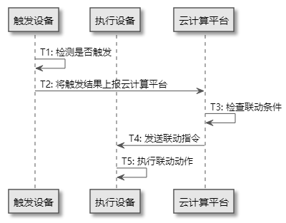

图x 基于云计算平台的设备互联互通

设备联动时间是指触发设备发出信号到执行设备做出响应动作所消耗的时间。按照上图计算单次设备联动时间：

$T=T_{1}+T_{2}+T_{3}+T_{4}+T_{5}$（1）

而逻辑处理时间为触发设备逻辑处理时间、云计算平台逻辑处理以及执行设备逻辑处理时间之和：

$T_{p}=T_{1}+T_{3}+T_{5}$（2）

同理网络传输时间为触发设备将触发结果上报云计算平台时间与云计算平台将联动指令发送到执行设备的时间之和：

$T_{t}=T_{2}+T_{4}$（3）

所以整个设备联动的时间就是各个参与者的逻辑处理时间和参与者之间的网络传输时间之各：

$T=T_{p}+T_{t}$（4）

式中：

T——单次设备联动的总时间；

Tp——逻辑处理所消耗的总时间；

Tt——网络传输所消耗的总时间；

T1——触发设备检测是否触发的时间；

T2——触发设备将触发结果上报云计算平台的网络传输时间；

T3——云计算平台检查联动条件及相关逻辑处理时间；

T4——云计算平台将联动指令发送给执行设备的网络传输时间；

T5——执行设备执行联动动作的时间。

经过大量的实验和测试结果，我们大致得出了各个参与者对于联动逻辑处理时间和网络传输时间的分布情况。设备联动过程各参与者耗时分布模拟图如下图所示：

图x 设备联动过程各参与者耗时大致分布图

通过对上述测试结果的分析我们发现，T1和T5一般采用单片机或实时操作系统，处理速度相对较快（毫秒级），相对于T2、T3和T4而言可以忽略不计，而T2和T4受营运商网络和相关网络设备处理速度的限制，所以在基于云计算平台的设备互联互通方案中，提升设备联动效率的关键在于降低T3。而降低T3的手段主要有两个方面，一方面是提高计算能力和增加计算资源，另一方面是优化联动规则引擎的算法。

消息队列、异步处理、缓存机制

（实现方案、逻辑、伪代码等说明）

## 综合杆结合前沿技术研究

### 综合杆与边缘计算技术

智慧城市物联网的云计算依赖于雾计算和边缘计算，雾计算更具层次性和平坦架构，并依赖于更底层的边缘计算节点，边缘计算更靠近物和数据源头，整合了网络、计算、存储等能力。智慧灯杆本身就是一个边缘计算节点，多个智慧杆塔构成了一个雾计算网络，基于智慧灯杆的边缘计算能力把云的边界扩展到了更靠近基础设施的一端，能够实时快速的实现智慧城市设备之间的互联互通。

### 综合杆与区块链技术

智慧路灯拥有功能强大的智慧小脑——Mini-IDC，通过智慧路灯智慧小脑的边缘计算能力，还能使其成为参与智慧城市物联网中区块链记账的节点，边缘云计算技术的发展为区块链技术的发展提供新的帮助和思路。

区块链的去中心化特性、不可篡改性以及共识机制，将可能成为物联网设备安全运作最坚实的基础。基于区块链技术，可以在大规模智慧城市物联网系统中解决数据隐私安全、互联信任、部署成本和升级维护等问题。智慧城市物联网系统的网络架构，也已从过去依赖于中心化的C-S结构，演进到目前开放式的大型云中心化结构，未来会将云功能分布到多重节点中，逐步实现去中心化架构。在智慧城市系统中，区块链技术可以用于数字资产、数据存证、分布式自动化交易、设备数据交换以及设备认证等方面，对于机器经济、机器钱包、数据交易、智慧资产运营和设备溯源等方面有着广泛的应用。

### 综合杆与AI技术

智慧城市利用各种信息技术集成城市的组成系统和服务，提升资源的运用率，改善了居民的生活质量。随着科技的发展，人工智能被广泛运用到了各个方面，从交通到文旅，从安防到家居，人工智能在改变着人们的生活，也使智慧城市的建设得以实现。例如，智能视频监控系统可以对海量的视频数据进行分析并提取出有效的线索，从而更加迅速准确地锁定犯罪嫌疑人或车辆的路线，为公安机关的追踪、抓捕等一系列工作提供帮助。其中，包含了人体分析、车辆分析、行为分析和图像分析等各项。由 AI 参与、反馈有效信息，使得公安机关在对信息处理的效率大大提高。目前，交通系统已经相对完善，电子摄像头基本覆盖每个道路，人工智能可以通过这些电子摄像头对道路上行驶的车辆进行智能识别抓拍。

### 综合杆与无人驾驶技术

随着新一代信息技术的发展，智慧灯杆和车联网之间将会擦出精彩的火花，借助智慧灯杆，沿道路部署车联网路测单元和边缘计算单元，可以支撑将来智能网联、远程驾驶和无人驾驶的实现，达到“聪明的车，智慧的路，全能的网”。智慧灯杆与车联网、车路协同技术的出现，将推动智慧交通、智慧园区和智慧城市的建设，为未来的无人驾驶提供技术支撑。

# 关键技术与创新点

成果主要创新性、先进性、成熟性

**技术关键与技术创新点**：应对研究内容中的技术关键和有技术创新的结果分别进行简明扼要的归纳，以表明本研究成果的技术水平与创新程度。

# 总体性能指标对比

**总体性能指标与国内外同类先进技术的对比材料：**（列表形式提供）总体性能指标与同类或相关研究、技术（对比范围为国内或国外）进行对比，并通过比较突出本成果创新点是优于现有研究或技术

# 技术总结

***技术重点与适用范围：****依据本研究主要技术内容的特点，确定出适宜推广应用的范围，并阐明在生产或科研中应用时应注意的事项以及具备的条件。*

# 应用及推广情况

*成果推广*

*应用前景*

***已应用和推广的情况****：主要叙述成果在生产实践中应用情况和应用后所产生的效果。*

# 市场预测及社会经济效益分析

***市场预测及社会经济效益分析：****主要分为市场预测、社会效益分析和经济效益分析三部分进行阐述。*

*（1）市场预测分析：依据市场需求对本成果技术或技术所形成的产品进行预测分析，内容必须包括对各种不确定因素和变量与风险的评估与分析；*

*（2）社会效益分析：主要是对本成果对行业带动、行业影响及其发展、对人民财产和生命安全等方面进行预测分析；*

*（3）经济效益分析：分为间接经济效益和直接经济效益两部分，这部分效益分析是在原已产生的经济效益的基础上进行预测分析。若成果只产生间接经济效益（或直接经济效益），可只作对应的分析；若两种效益都产生，请对两种经济效益都作出分析。*

## 社会效益

## 经济效益分析

# 专利及论文

# 附录